

Дигитално

банкиране

202

6

РЪКОВОДСТВО ЗА ИНТЕРНЕТ БАНКИРАНЕ ЗА ФИЗИЧЕСКИ ЛИЦА,
ПОТРЕБИТЕЛИ НА УСЛУГАТА

ПОЩЕНСКА БАНКА

Съдържание на документа:

1. Условия за ползване на е-Postbank 3
2. Регистрация за услугата 3
3. Първи вход в e-Postbank с код за активация 3
4. Вход в new e-Postbank 11
5. Единен достъп 12
5.1 Меню ,,Преводи’’ 13
5.2 Меню ,,Чакащи преводи’’ 14
5.3 Меню: Движения по сметки 15
6. Меню “Моите продукти” 16
7. Навигационно меню 20
8. Шаблони и получатели 21
9. Карти 23
10. Депозити 28
11. Кредити 28
12. Меню “Преводи” 29
a. Вътрешно банкови преводи – между собствени сметки и към други получатели 30
12.3 Създаване на периодично плащане с ръчно потвърждение или с автоматично изпълнение 41
12.3 „Чакащи преводи“ 42
12.4 Заявка за теглене на каса 43
12.4 Промяна на лимити 44
13. Меню “Комунални услуги” 46
14. Данъци 52
15. Меню “Документи” 54
16. Меню “Валута” 55
17. Меню ,,Откриване на продукт” 56
18. Меню „Профил“ 60
19. Персонални средства за сигурност 66
20. Меню “Известия“ 70
21. Онлайн възстановяване на забравена парола 70
22. Меню “Вземи нов продукт” 73
23. Изход от системата 73

1. Условия за ползване на е-Postbank
Услугата е предназначена за клиенти на Банката – физически и юридически лица, които имат поне един активен банков продукт (сметка или карта). Услугата дава достъп на потребителите до сметки и продукти, както и възможност да извършват справки и платежни операции.

2. Регистрация за услугата
Регистрация за услугата можете да направите в клон на Банката след уточнения относно правата и достъпните продукти и подписване на необходимите документи (за физически или юридически лица).
При регистрация в клон на Банката, получавате активационен код за достъп до дигиталните канали, който е валиден 180 дни и посредством който можете да активирате достъпа си до услугите.

3. Първи вход в e-Postbank с код за активация
При регистрация за услугата се предоставя код за активация, съставен от 10 символа, комбинация от букви и/или цифри.
Кодът за активация се въвежда в Интернет банкиране www.e-postbank.bg, като се избира опцията „Активирай достъп“.
Активиране на достъп може да се извърши и през мобилното приложение.
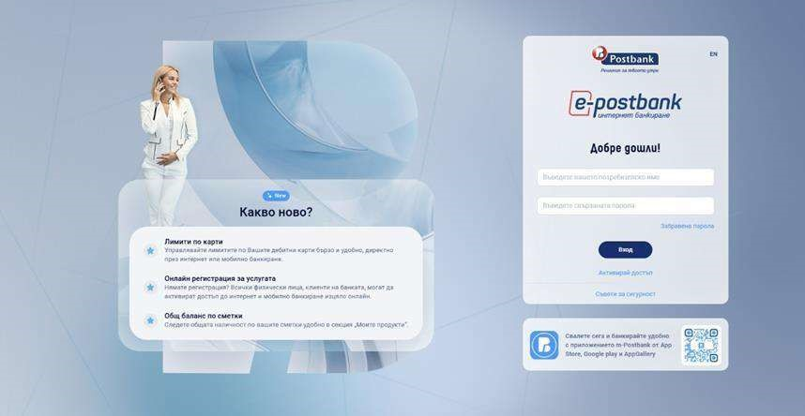

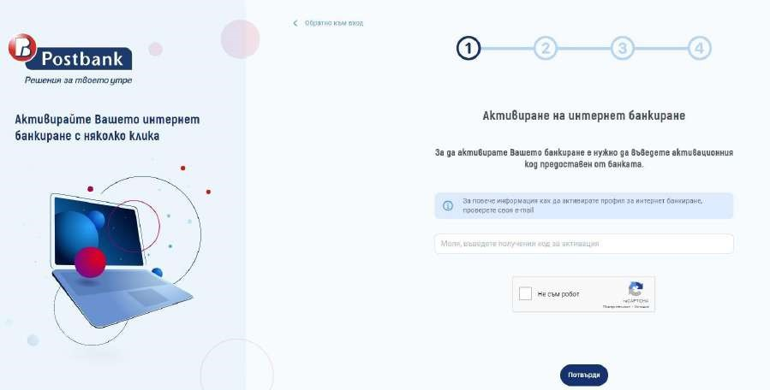

Попълнете кода за активация и преминете проверката reCAPTCHA (не съм робот). При натискане на бутона „Потвърди“ ще преминете последователно през екраните за създаване на потребителско име и парола.

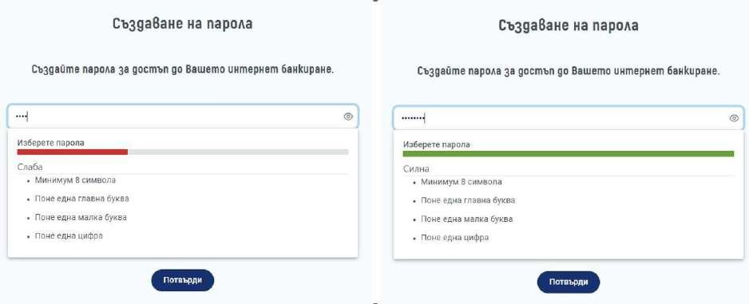
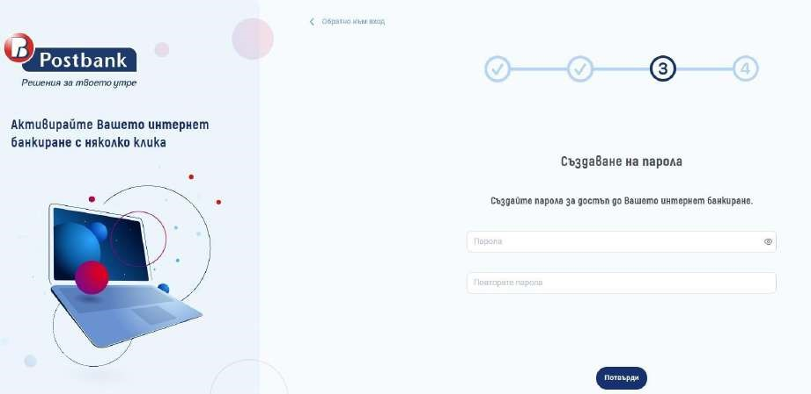

При избор на парола се визуализира индикатор за изпълнените условия при създаването на паролата.
Следващата стъпка е да потвърдите активацията на Вашият профил чрез еднократен код, изпратен чрез Viber/SMS.

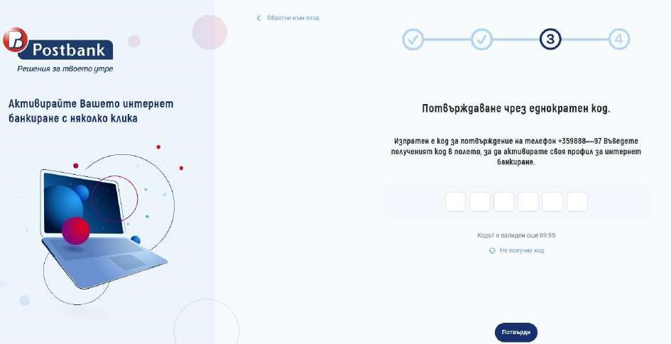

Наличен е и бутон „Не получих код“, който ви дава възможност да изберете по какъв начин да получите нов активационен код.

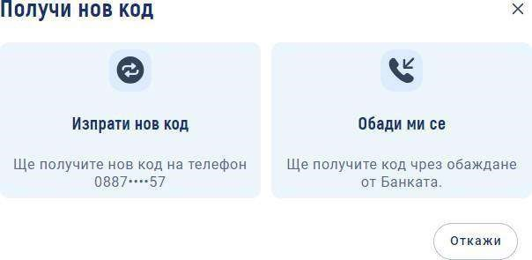

След въвеждане на 6-цифрения код и натискане на бутон „Потвърди“ ще видите екран за потвърждение на успешната активация.

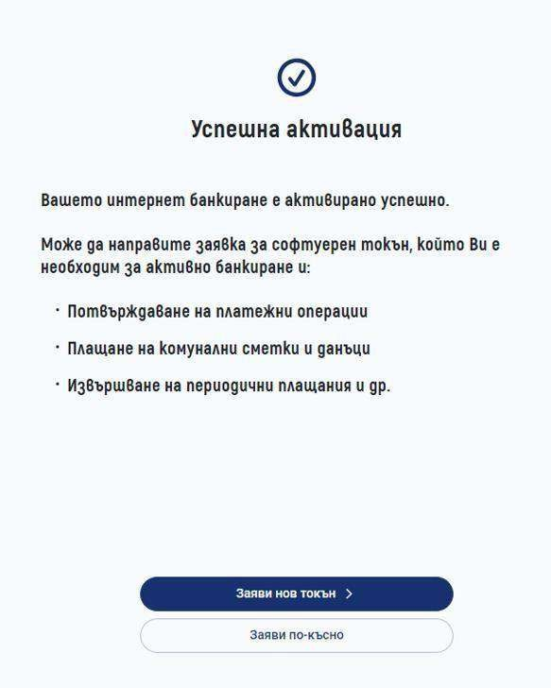

Софтуерният токън m-token Postbank може да бъде заявен още на този екран, или можете да го заявите на по-късен етап през профила ви в интернет банкирането.

m-Token Postbank е мобилно приложение, чрез което се потвърждават платежни операции по сигурeн и удобен начин. С него се осъществява двуфакторно установяване на самоличността на потребителя, с което отговаряме на регулаторните изисквания, наложени от обновената Директива за платежните услуги (PSD2).

За да можете да използвате приложението m-Token Postbank е нужно да го изтеглите от App Store, Google Play или AppGallery според видът на мобилното ви устройство. Използването на приложението е напълно безплатно.
С натискане на бутон „заяви нов токън“ преминавате през стъпките за получаване на кодовете за активация на вашия токън.
Важно! Използвайте кодовете само и единствено за активиране на мобилното приложение на m-Token Postbank. Активационните кодове ще бъдат валидни 24 часа. Не записвайте и не споделяйте активационните кодове.

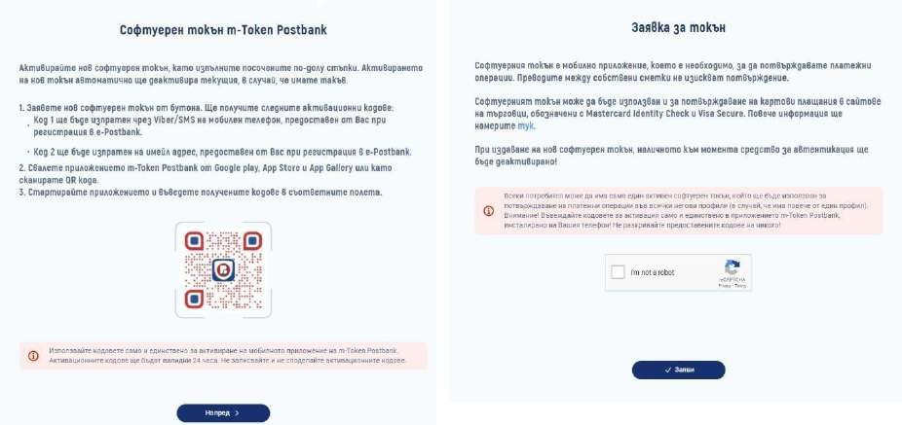
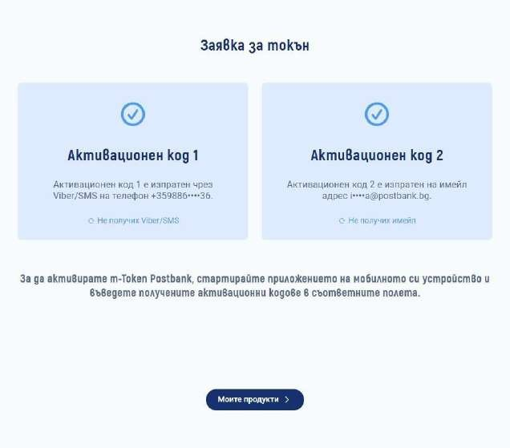

Необходимо е да въведете получените кодове в съответните полета в приложението m-Token Postbank и да следвате стъпките по активация:

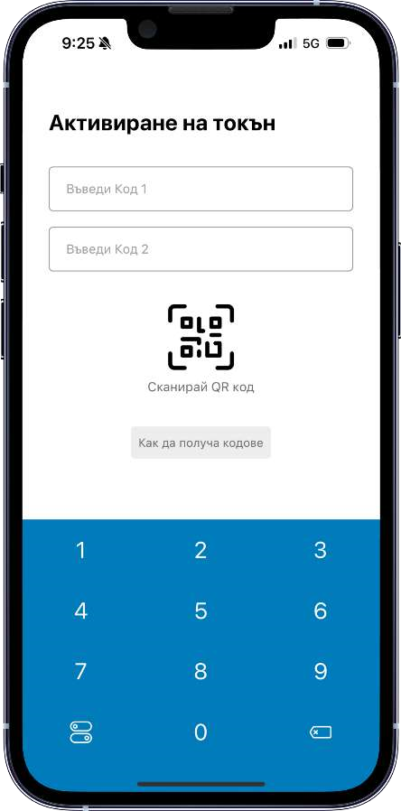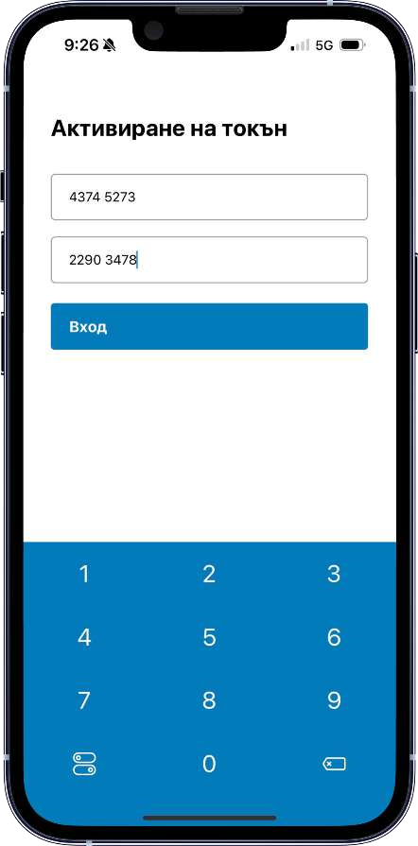

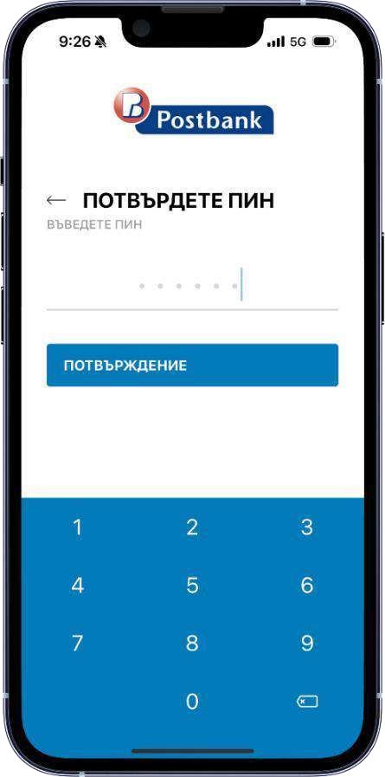
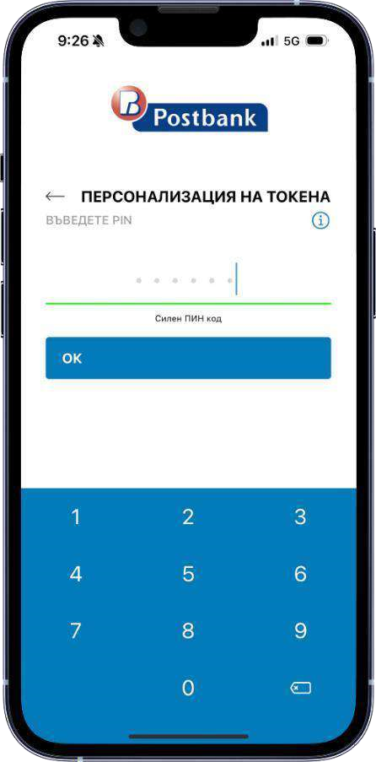

След като въведете и потвърдите вашият пин, ще видите екран „Чакащи потвърждаване“. Това означава, че регистрацията на софтуерният токън е успешна. В меню „Настройки“ може да намерите допълнителни опции за управление на вашия токън.

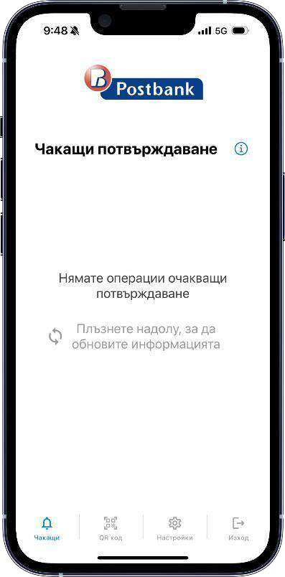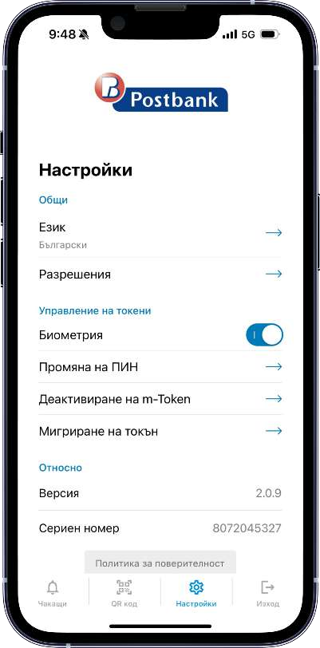
След като успешно сте заявили своя токън (или сте предпочели да го направите по-късно) следва да натиснете бутон „Моите продукти“. Системата ви отвежда на началната страница на вашето интернет банкиране, където виждате всички активни продукти, които сте регистрирали за услугата интернет банкиране.

Ако сте избрали да активирате вашият токън по-късно, можете да го направите през профила си в
банкирането, кликвайки върху меню „Профил“, в горния десен ъгъл на екрана:

Там ще видите падащо меню, от което можете да завършите процеса по заявяване на токън, както и допълнителни опции, свързани с вашият профил.

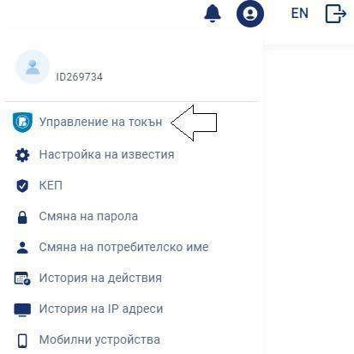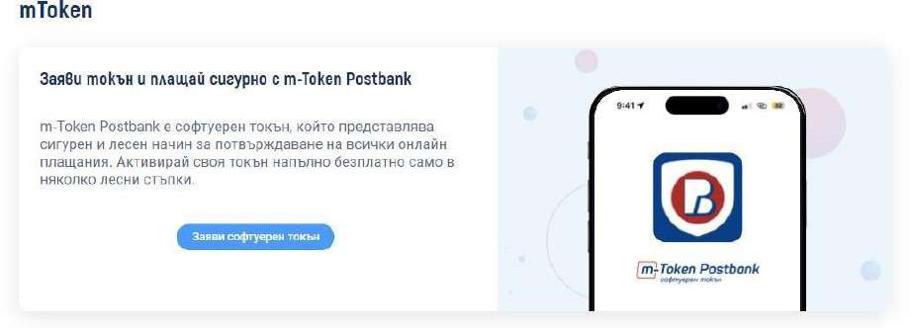

С натискане на бутон „Заяви софтуерен токън“, процеса по заявка ще бъде стартиран

4. Вход в new e-Postbank
Вход в new e-Postbank можете да осъществите:

o През корпоративния саи т на Банката https://www.postbank.bg/ или o На адрес https://new.e-postbank.bg/, www.e-postbank.bg
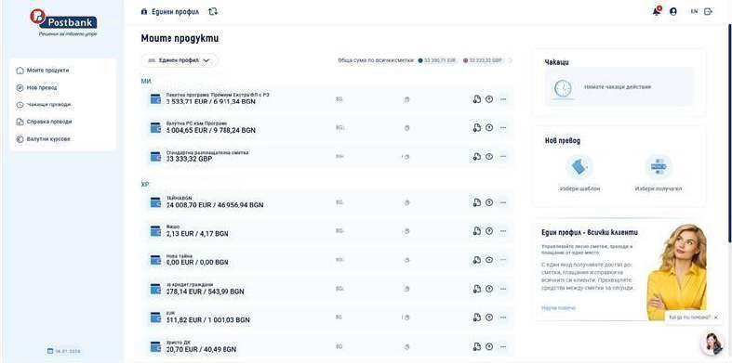

Ако сте потребител към повече от един банков клиент, след въвеждане на вашите потребителско име и парола, ще видите списък с всички банкови клиенти, до които имате достъп.

5. Единен достъп
Наличната опция ,,Всички индивидуални клиенти” ви позволява да обедините управлението на сметките и операциите за всички профили, до които имате достъп, в един общ профил. С избиране на тази опция ще можете:
- Да виждате всички сметки на всички ваши профили на едно място.
- Да преглеждате и управлявате преводи и обобщени справки за всички индивидуални профили на които сте титуляр.
- Да правите преводи между сметките на различни ваши профили или към външни сметки, включително масови плащания и преводи по шаблони.
- Да следите чакащите преводи в специалната секция ,,Чакащи действия“.
- На екрана се визуализират само пасивни сметки.

При първото ви използване ще получите кратка информация за предимствата и разликите спрямо стандартния профил, както и бутон ,,Виж повече“ за пълни детайли. След това в секцията ,,Моите продукти“ винаги ще виждате банер, който напомня, че работите в общ профил и ви дава бърз достъп да пълната информация.

В горната част на екрана ще виждате индикатор, че работите с повече от една фирма, а при нужда можете лесно да превключвате обратно към режим за отделен клиент.


5.1 Меню ,,Преводи’’
5.1.1 Превод между собствени сметки
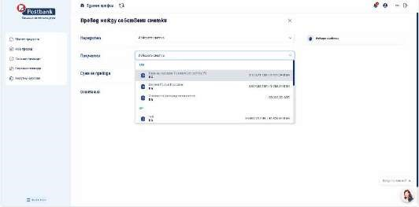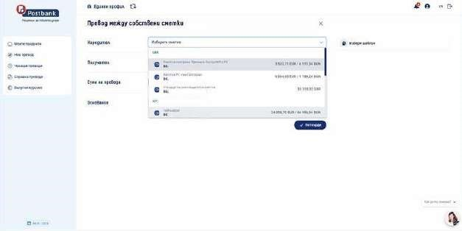

Функцията ,,Превод между собствени сметки” ви позволява да извършвате преводи между всички ваши

лични
сметки, включително такива, достъпвани през различни профили. Системата автоматично разпознава всички
сметки, до които имате достъп.

5.1.2 Превод към друга сметка
Функцията ,,Превод към друга сметка” ви позволява да извършвате преводи към сметки на други лица – физически или юридически, вътрешнобанкови, междубанкови и международни преводи.

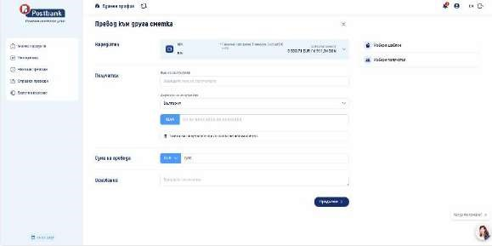

5.2 Меню ,,Чакащи преводи’’

В меню „Чакащи преводи“ се показват всички наредени, но все още неизпълнени преводи. Това включва:
- Преводи с бъдеща дата на изпълнение (предстоящи)
- Преводи, изискващи потвърждение
- Преводи със задържане поради технически или лимитни причини

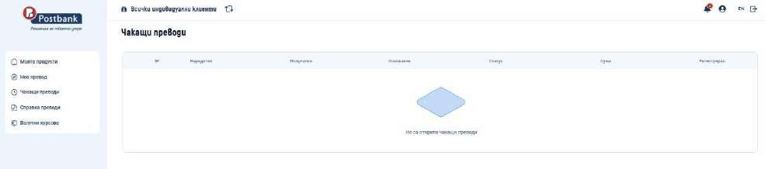
Бутон "Всички инвидуални клиенти" – позволява избор и преглед само на чакащите преводи за конкретна фирма или организация, до която потребителят има достъп.
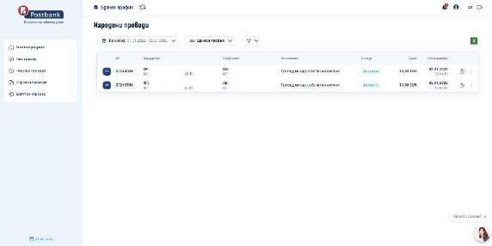

Бутон "Филтриране" (икона с фунийка) – дава възможност за детайлно сортиране по:
- Номер на превод
- Тип на превода
- Получател
- Основание
- Сума
- Статус на превода

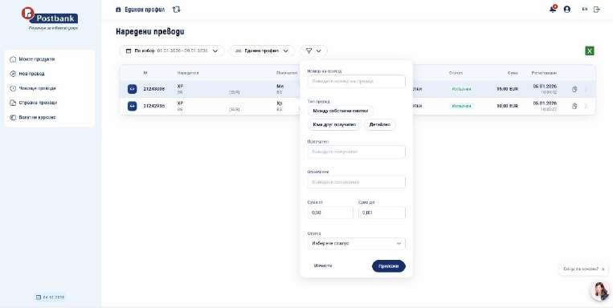

5.3 Меню: Движения по сметки
В това меню се показват всички постъпления и плащания по избрана сметка за избран период. Видими са дата, тип операция, получател/подател, основание, сума и наличност. Можете да филтрирате по ключови данни (получател, основание, сума и др.), както и да изберете конкретна сметка и период. Чрез наличния бутон може да се изтегли справка в Excel формат (.xlsx) за последваща обработка или архивиране.
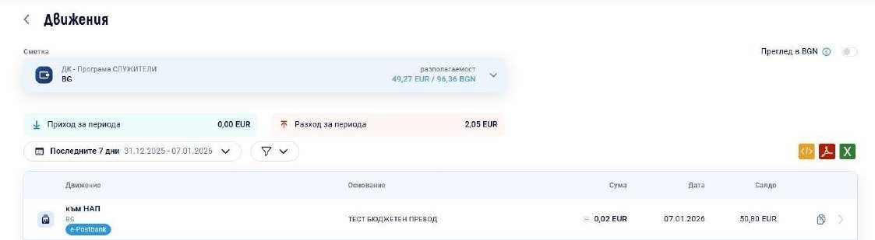

6. Меню “Моите продукти”

В меню „Моите продукти“ виждате информацията за регистрираните за услугата сметки, дебитни и кредитни карти, както и кредитни продукти (потребителски, жилищни кредити и овърдрафти).

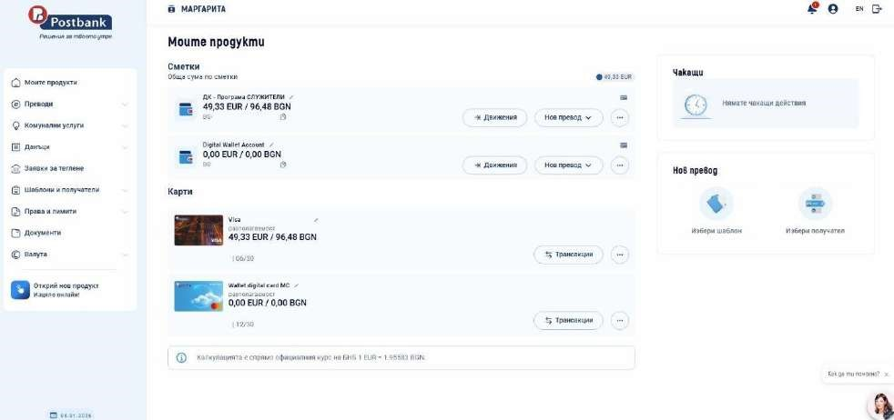

Можете да редактирате името на сметките си от иконката, изобразяваща молив , която ще видите до името на сметката.

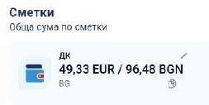

При клик върху иконата ще се появи поле, в което да въведете име на сметката по Ваш избор. След промяна на името, за да запаметите промените, трябва да натиснете бутон „Промени“. При натискане на бутон „Откажи“, промените няма да бъдат запаметени.

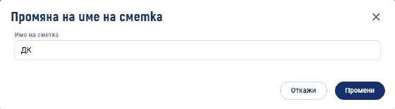

В контекста на всяка сметка са разположени функционални бутони за движения и нов превод.
- Движения – чрез този бутон можете да направите справка за движенията по избрана от вас сметка за определен период, както и да изберете вида на операцията и дигиталния канал, през който е осъществена.

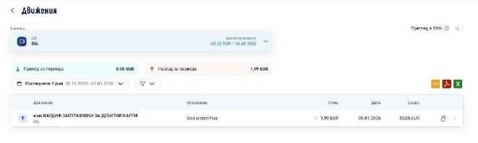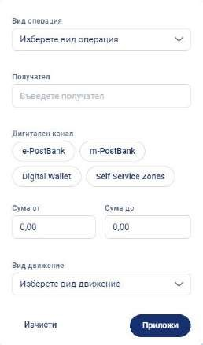

Ако желаете да направите справка за друга ваша сметка, не е необходимо да се връщате в основното меню. Можете да смените избраната сметка от падащото меню:

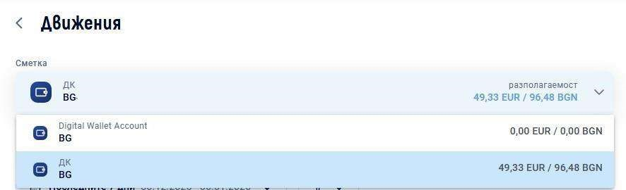

Чрез бутон Движения можете да направите справка за движения по избрана от вас сметка.

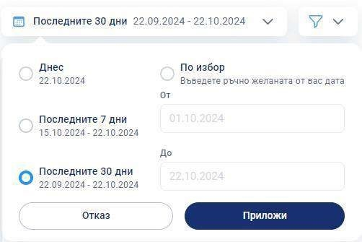

Може да направите справка за текущия ден, за последните 7 или 30 дни по съответната сметка или да изберете опцията „по избор“, за да въведете ръчно желания от вас период.
Генерираната справка може да бъде запазена на вашия компютър във следните формати: XML, PDF и XLS. За целта трябва да изберете една от опциите:

- Нов превод – чрез този бутон можете да наредите превод от избраната от вас сметка. За целта е необходимо да изберете типа операция (Превод към лична сметка, към друга сметка или към карта) и на екран ще се визуализира форма за нареждане на превод.

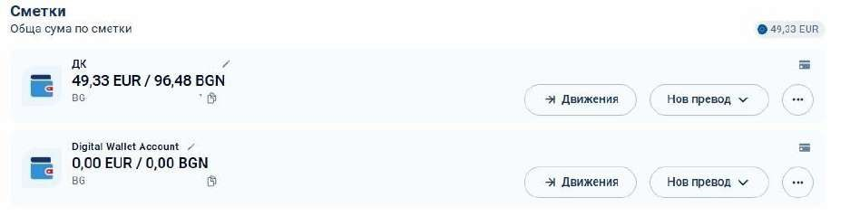

Изведен е още един бутон за бърз достъп, който предоставя възможност за допълнителни
детайли по сметката  . С натискането му се отваря падащо меню, от което можете да изберете измежду няколко опции – Преглед на детайли, Подготвени извлечения, Справка баланс и Отчет за такси.

- Преглед на детайли - чрез този бутон можете да прегледате детайлите на избраната от Вас сметка.

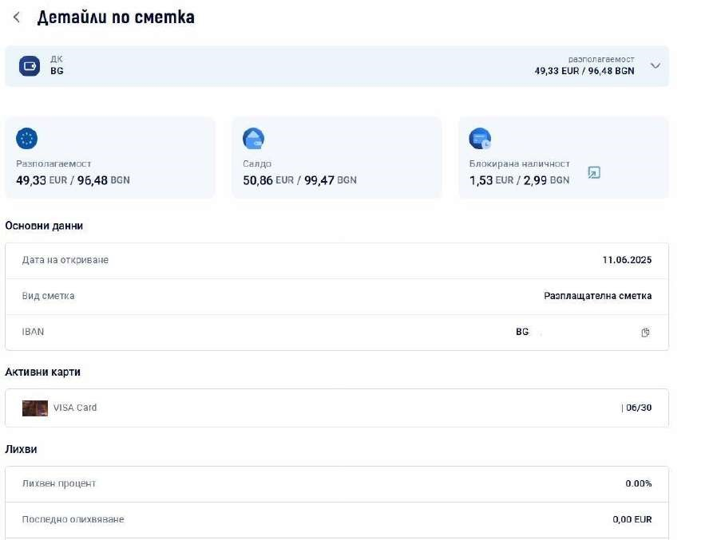

При съществуваща „Блокирана наличност“ се визуализира бутон „Преглед на детайли“ и след избор можете да видите информативен прозорец с всички блокирани суми по сметката.

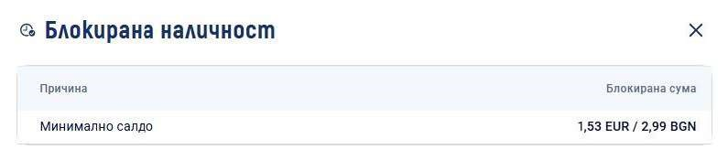

- Подготвени извлечения – този бутон ви дава възможност да изтеглите или прегледате конкретно извлечение.

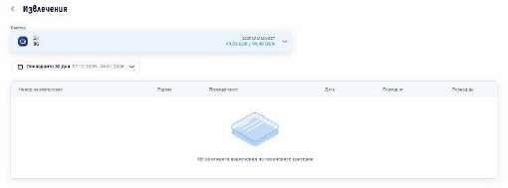
- Справка баланс – чрез този бутон имате възможност за преглед на оборотите по сметката и нейното салдо.
В горната част на екрана се зарежда падащо меню с всички активни сметки и с възможност за избор/промяна на сметката, за която да се визуализира справката.
Има възможност за изтегляне на справката в 3 формата- XML, PDF и XLSX.

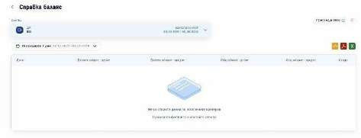
- Отчет за такси – чрез този бутон можете да прегледате дължимите по конкретна сметка такси:

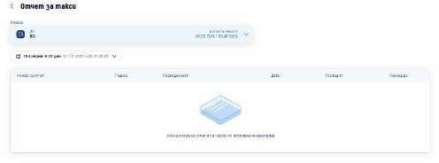

7. Навигационно меню
В лявата част на основния екран се намира навигационното меню, от което можете да достъпите различните функции и да извършите желаните от вас действия.

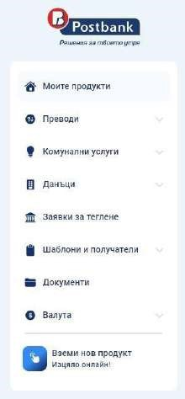

8. Шаблони и получатели
През меню Шаблони и получатели можете да управлявате запазената информация за цялостен образец на превод с получател и всички реквизити на превода, както и списъка с доверени и запазени получатели. По този начин не е необходимо всеки път да въвеждате данните на получателя, към когото искате да насочите превод. Достатъчно е само да изберете от падащото меню някой от вашите шаблони, запазени или доверени получатели.
- Шаблони - Можете да създадете образец от конкретен превод като по време на инициирането му и преди подписването му изберете „Запази детайли за плащането“ от падащото меню, под информацията за превода, който нареждате.

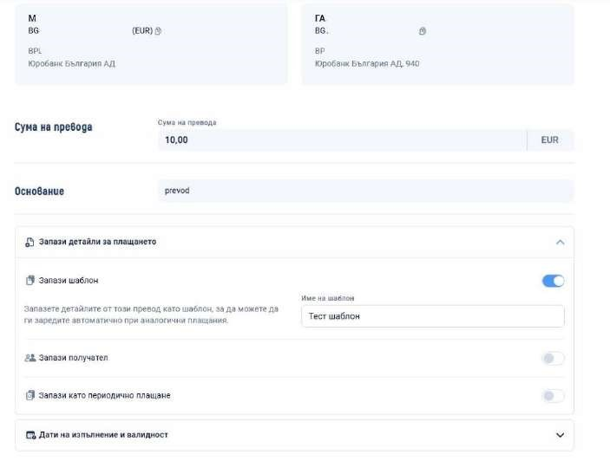

Запазването на даден превод като образец е удобно и улеснява вашите последващи плащания към същия получател. Образецът съдържа всички реквизити на превода.
Ако кликнете върху Шаблони ще се появи списък на всички съхранени образци. От този списък може да прегледате, редактирате или изтриете съществуващите образци:

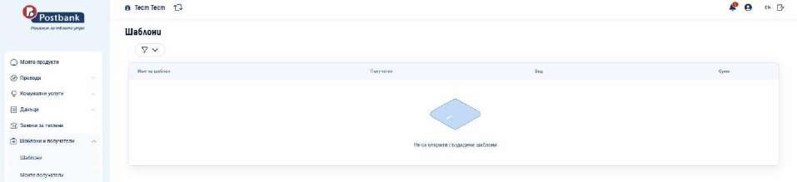

- Моите получатели

От това меню управлявате списъка на всички свои съхранени доверени и запазени получатели. Може по всяко време да прегледате, редактирате или изтриете съществуващите запазени и доверени получатели, както и да добавите нови.

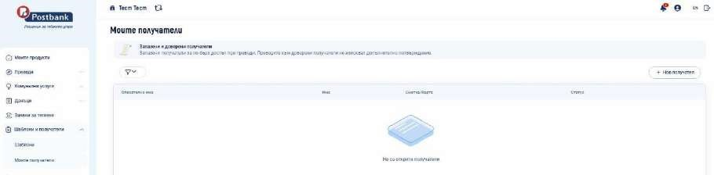

Добавянето на нов получател можете да инициирате през менюто „Моите получатели“ като кликнете на бутона „Добави“ в горния десен ъгъл на списъка с получатели . Отваря се екран, където въвеждате необходимите данни:

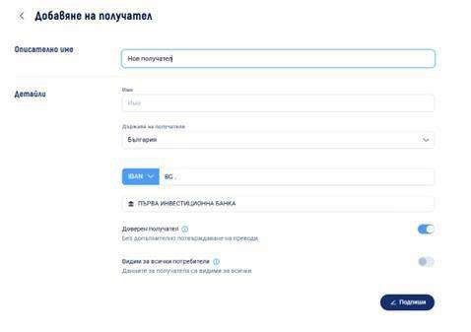

За да съхраните новият запазен получател, следва да натиснете бутон Подпиши. Визуализира се екран за потвърждение със софтуерен токън или с еднократен код, получен чрез SMS/Viber.
Имате възможност да изберете дали получателят да бъде запазен или доверен. За да съхраните новия получател като доверен, следва да активирате тогъла и да кликнете бутона Подпиши. Изисква се подпис със софтуерен токън или с еднократен код, получен чрез SMS/Viber.

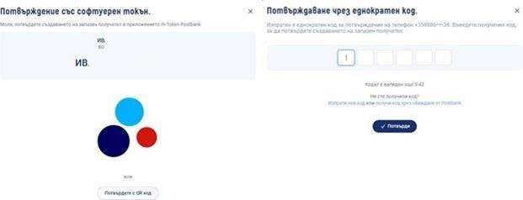

Ако искате получателят да бъде запазен, но да не бъде доверен, оставете токъна неактивен и кликнете на бутона Подпиши. Всеки потребител може да управлява дали неговите запазени и доверени потребители да бъдат видими и за другите потребители към банковия клиент.

Доверен и запазен получател можете да запазите и в процеса на иницииране на нов превод. След като въведете всички необходими реквизити, можете да използвате меню „Запази получател“. За да запазите даден получател като доверен следва да направите токъна активен и да изберете чек-бокса „Запази като доверен получател“ и да кликнете бутона Потвърди.
В случай, че искате дадения получател да бъде само запазен, оставете чек-бокса неактивен и кликнете бутона Потвърди.

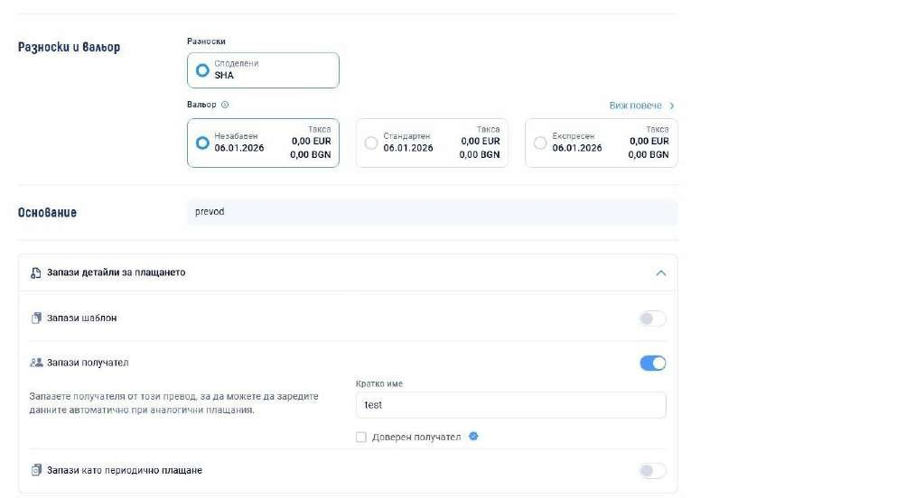

9. Карти
Информация за вашите дебитни и кредитни карти можете да намерите на основния екран, в меню „Моите продукти“.

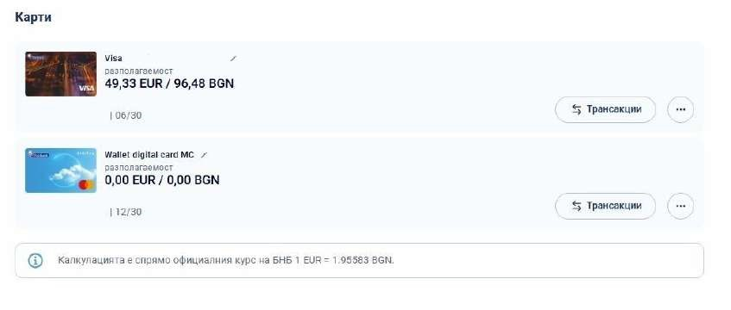

Информацията, която виждате е за активни карти, регистрирани за услугата.
За всяка от картите можете да видите статус, валидност, лимит и разполагаема наличност.



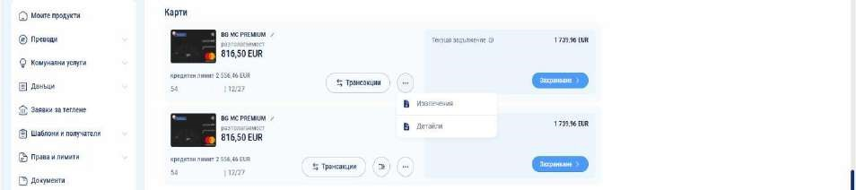
• Кредитни карти – Детайлите на кредитна карта се визуализират с избор на „Преглед на

детайли

“ от падащото меню чрез бутон

на екран „Моите продукти“.

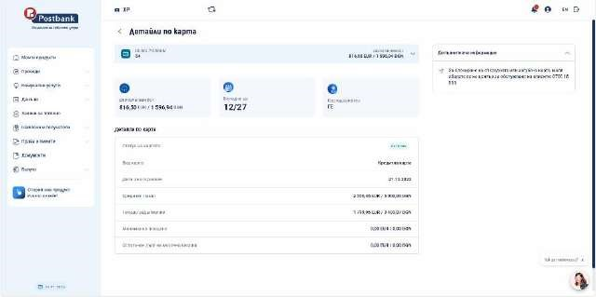

- Трансакции - с избор на тази опция, можете да видите информация за картовите трансакции, както и дали са осчетоводени.

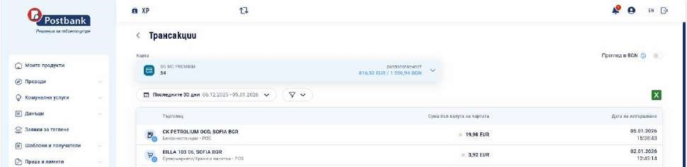
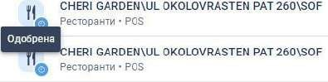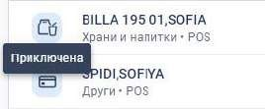

- Извлечения - с избор на тази опция ще можете да достъпите извлеченията по кредитната си карта, като имате възможност и за филтриране по период.

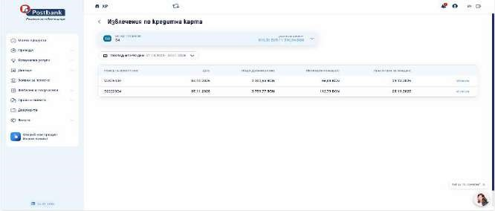
- Дебитни карти – при избор на бутона „Трансакции“ можете да видите информация за картовите трансакции, както и дали са осчетоводени.

Имате възможност да филтрирате резултатите като изберете периода (текущ ден, последни 7 или 30 дни), както и име на търговец и сума.

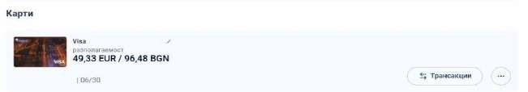

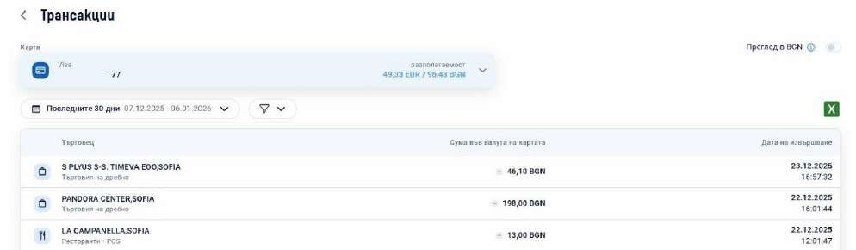

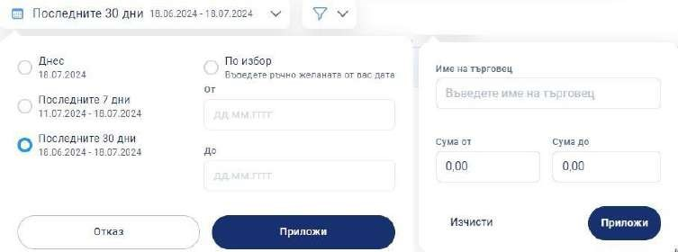

При избор на бутон - Преглед на детайли, можете да видите детайлна информация за Вашата дебитна карта – статус, валидност, дневни лимити.

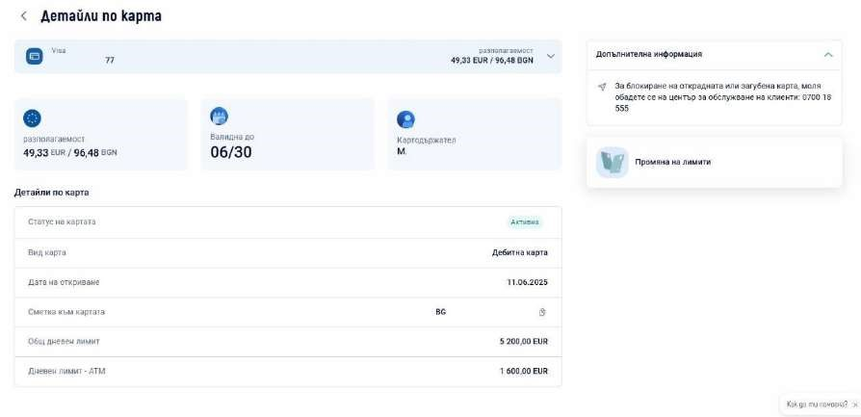

10. Депозити
Информация за вашите депозитни сметки, регистрирани за услугата, можете да намерите на основния екран, в меню „Моите продукти“.
Визуализират се видът на депозита, сума, срок, номер на сметка и дата на падеж.

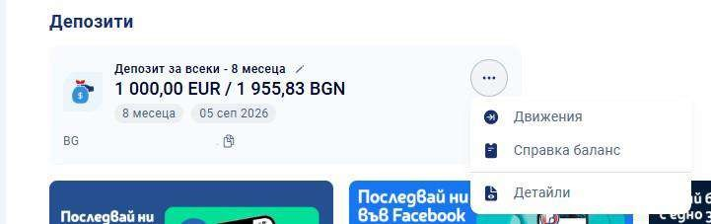
Справка за движения по депозита се визуализира с избор на „Движения“ от падащото меню на бутон от контекста на избрания депозит. Имате още няколко допълнителни опции – Захранване, Теглене, Преглед на детайли и Справка баланс. На екран „Преглед на детайли“ виждате цялата информация за Вашият депозит – дата на откриване, лихвен процент, дата на последно и следващо подновяване, текущо начислена лихва и други.
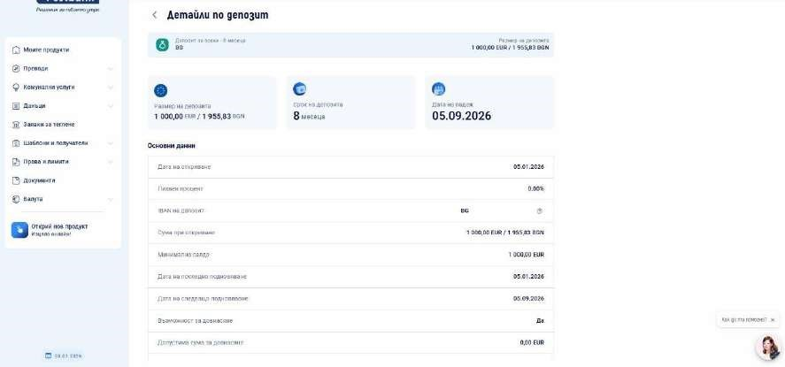

11. Кредити

Информация за вашите жилищни и потребителски кредити, както и овърдрафти, отново можете да видите на екран „Моите продукти“.

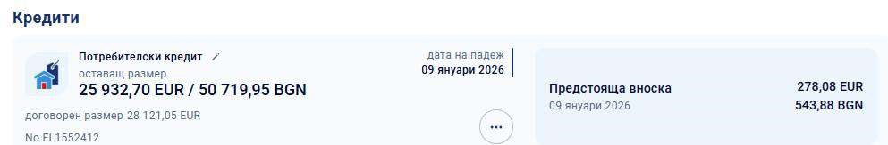
Когато застанете с курсора на мишката върху иконката с изобразен „чадър“, можете да видите какви са активните застраховки по кредита.

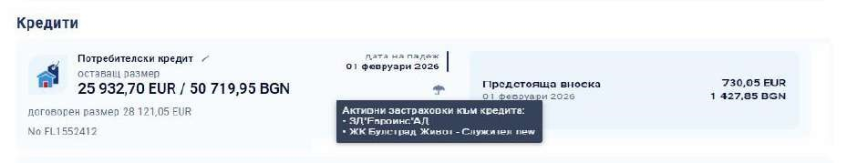
Детайлите на вашият кредит се визуализират с избор на „Преглед на детайли“ от падащото меню
на бутон 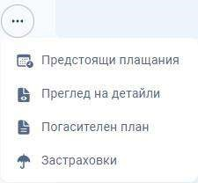

При избор на бутон Застраховки се визуализира детайлна информация за застраховката по кредита (ако има такава) в т.ч начална дата на застраховката, срок и др.

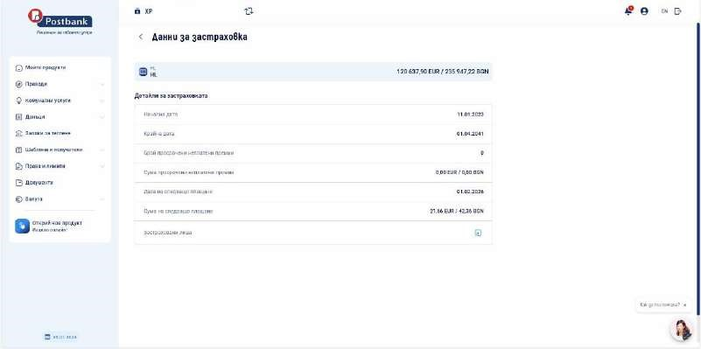

12. Меню “Преводи”
От меню Преводи може да нареждате преводи от вашите сметки, както и да получавате необходимата информация относно наредени преводи.
През e-Postbank можете да извършвате както преводи между свои сметки, така и към сметки на други получатели.
При избор на меню “Преводи” имате възможност да създадете превод в банката, извън банката, или плащане по карта.
Минималната сума за нареждане на превод през e-Postbank е 0.02 EUR.
След създаване на превод и попълване на необходимите реквизити, следва преводът да бъде потвърден (ако изисква потвърждение) и изпратен за обработка.

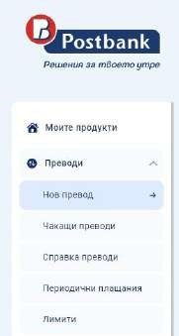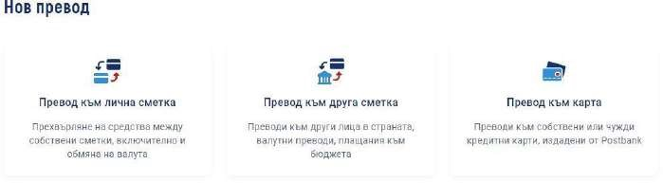

ВАЖНО! Преводи между собствени сметки, както и погасяване на задължения по собствени кредитни карти не изискват допълнително потвърждение.
За да е гарантирана сигурността при извършване на преводи към трети лица е необходимо използването на едно от следните средства, в зависимост от вида на операцията:
Софтуерен токън m-Token Postbank

Квалифициран електронен подпис (КЕП) + еднократен код, получен чрез Viber/SMS (OTP)

a. Вътрешно банкови преводи – между собствени сметки и към други получатели

12.1 Превод между собствени сметки
Можете да направите вътрешно банков превод между собствени сметки от меню “Преводи” като изберете бутон “Превод към лична сметка”:

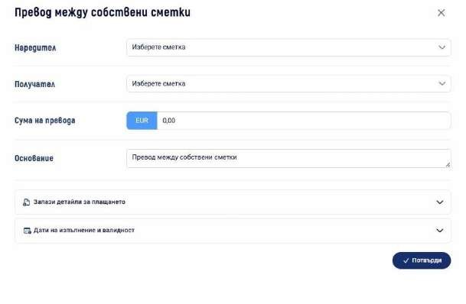
Когато натиснете „Изберете сметка“ се отваря падащо меню с всички ваши сметки, регистрирани за услугата. На наредител избирате сметката, от която ще превеждате, а на получател избирате сметката, по която желаете да постъпят средствата.

12.2 Превод към друга сметка – От/към бюджета
Новото интернет и мобилно банкиране е създадено така, че да осигури на всички нас удобство и да улесни ежедневните ни задачи. Формата за превод към друга сметка разпознава IBAN-а, който сме поставили и се преобразува в подходяща бланка за съответния тип превод.
12.2.1 Превод към друга сметка

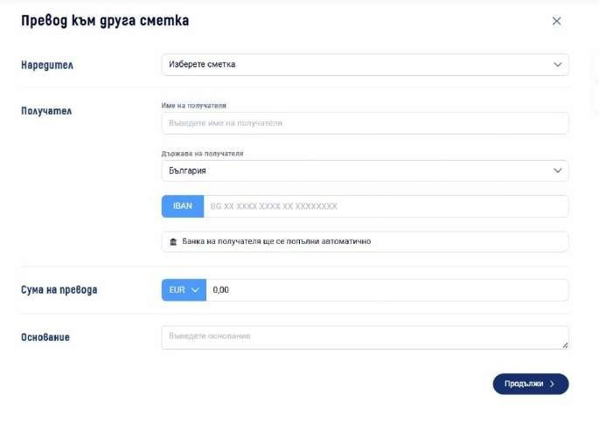
Формите за превод съдържат секция Наредител, Получател, сума и основание на превода.

В секция Наредител следва от падащото меню да изберете сметка, от която желаете да направите превода. Сметките, които ще се визуализират са тези, които са регистрирани за услугата Интернет банкиране и по които имате налични активни права.
В секция Получател можете да въведете данните на получателя ръчно или да изберете от наличните бутони в дясната част на бланката за превод - шаблони, запазени и доверени получатели (ако имате такива).

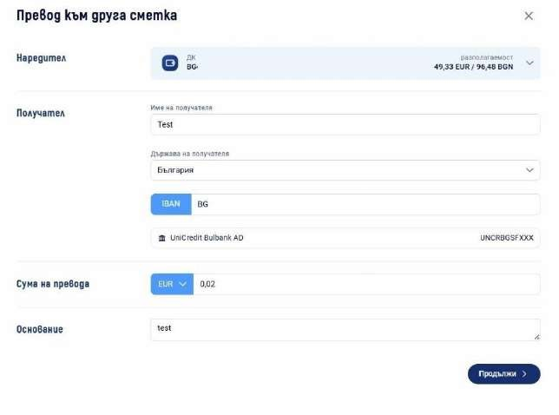
Когато натиснете бутон „Продължи“, преминавате към следващия екран, в който избирате платежната система и виждате допълнителни опции – Запазване на детайли за плащането или въвеждане на дата за изпълнение. Можете да изберете платежна система SEPA/SEPA Instant или TARGET.

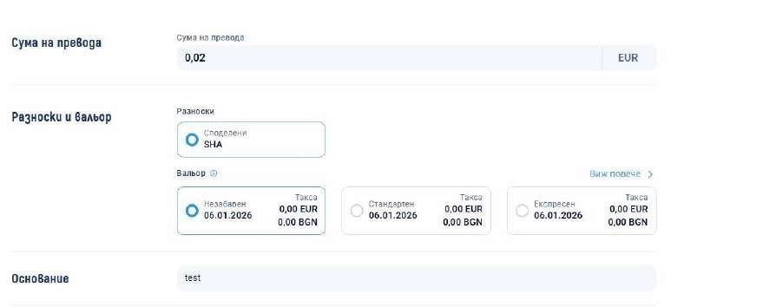

Бутон в заглавието на формата за превод ви позволява да отбележите превода като важен и по този начин ще го виждате винаги най-отгоре, когато правите справки за излъчените от вас преводи.
При натискане на бутон Потвърди преминавате на екран за подпис на превода и неговото изпълнение, като отново имате възможност да проверите въведените от вас данни. Налични са
и две допълнителни опции и печат  . Опцията „Създай подобен“ ви позволява да заредите нов превод и данните от текущия да бъдат автоматично пренесени там, без да се налага да попълвате отново информацията .

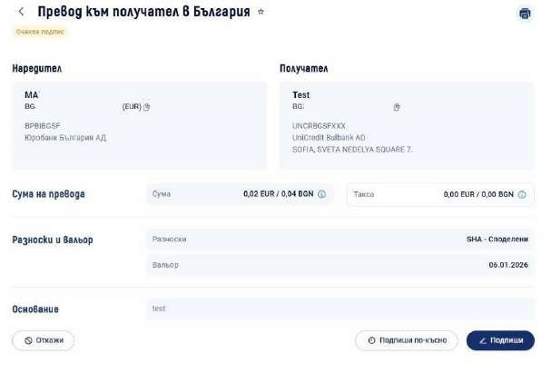

Ако желаете да излъчите превода по-късно, следва да изберете съответния бутон „Подпиши по- късно“. Ако изберете тази опция, можете да откриете превода на екран „Моите продукти“ в меню „Чакащи“ или в меню „Преводи“ >>Чакащи

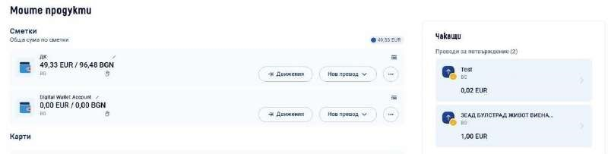

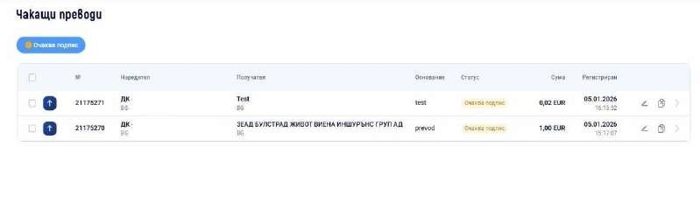
- Преводи в евро към други банки в България и в държави от Европейския съюз (ЕС) и Европейското икономическо пространство (ЕИП) - при тези преводи по подразбиране се визуализират споделени разноски (SHA). Те не подлежат на корекция от страна на клиента.
- Стандартните SEPA преводи се изпълняват в работни дни и са приложими за преводи в евро към държави от ЕС и ЕИП. Данните могат да бъдат попълвани както на кирилица, така и на латиница.
- Незабавните преводи SEPA Instant се изпълняват без прекъсване, 24 часа в денонощието, включително през почивни и празнични дни, за суми до 15 000 евро. За преводи към получатели в България е възможно използването на кирилица и латиница, а за преводи към други държави от ЕС и ЕИП - на латиница.
- TARGET2 преводите се изпълняват в работни дни с възможност за избор на вальор. Експресните преводи се обработват в рамките на до два часа. Данните за тези преводи се въвеждат на латиница.
- SWIFT преводи - при преводи в други валути или към държави извън ЕС и ЕИП не са въведени промени.
Процесът остава непроменен, като се поддържат обикновени, бързи и преводи с избор на вальор. Данните се попълват на латиница.

  - Превод от/към бюджета
При въвеждане на бюджетна сметка и натискане на бутон „Продължи“, системата я разпознава и формата за нареждане на превод се преобразува в такава за „Превод от/към бюджета“.

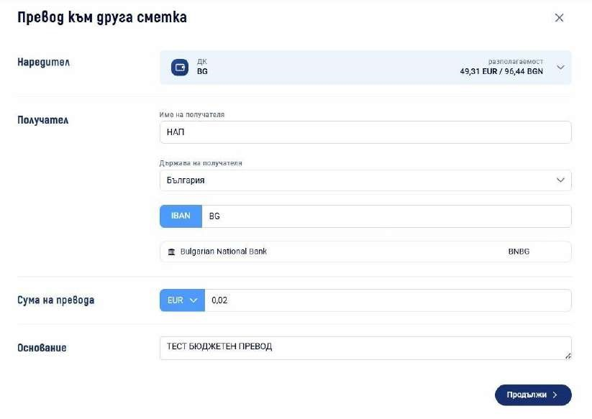

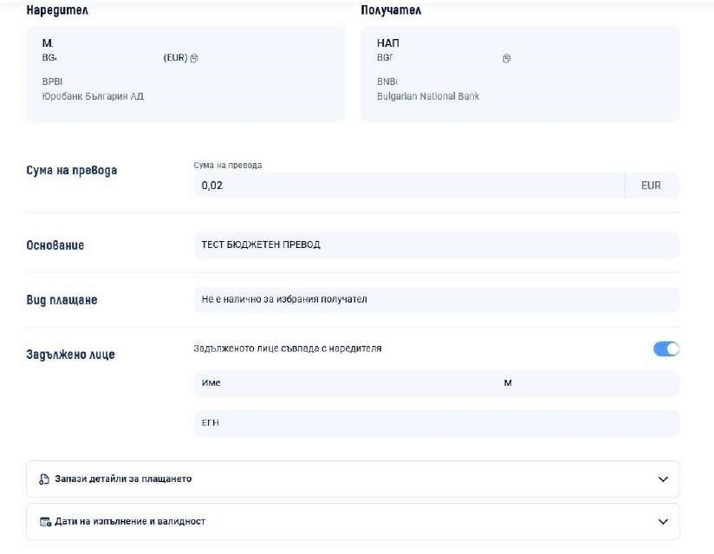
Ако желаете да направите плащане за задължено лице, различно от вас, можете да изключите опцията „Задълженото лице съвпада с наредителя“ и да въведете данни за трето лице ръчно, като имате възможност да избирате между БУЛСТАТ, ЕГН и ЛНЧ.

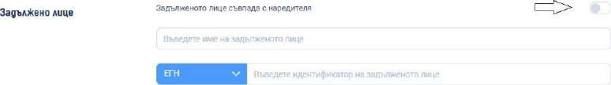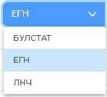
Полето „Вид плащане“ е задължително за попълване само при преводи на суми по сметки с идентификатор за вид сметка 84 (тринадесета и четиринадесета позиция от IBAN-а).

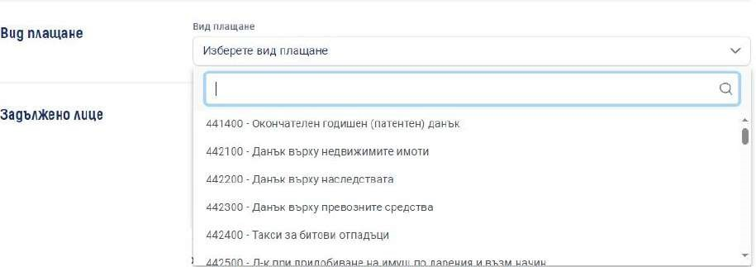

  - Валутни преводи
По подразбиране държавата при нареждане на преводи е България, но ако я промените, формата за превод автоматично ще бъде преобразувана в такава за валутен превод:

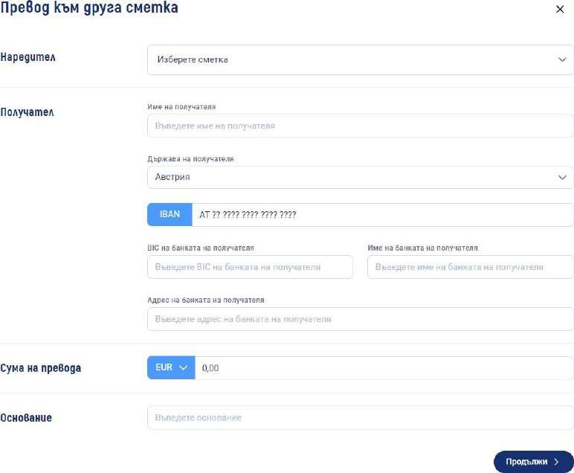

При валутни преводи данните във формата за нареждане на превод се попълват на латиница.

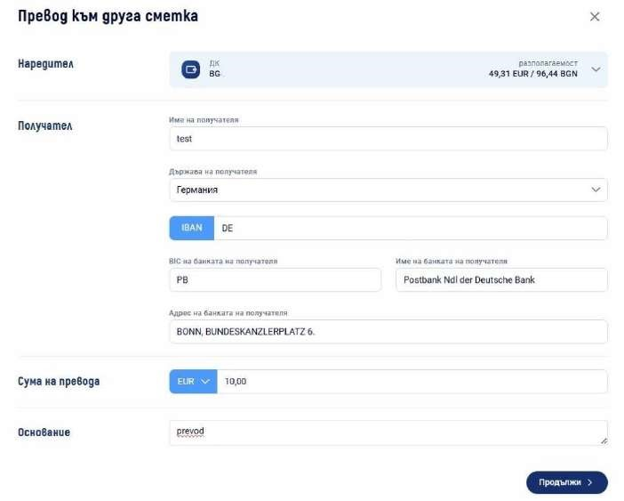
С натискане на бутон „Продължи“ преминавате на екран за избор на тип разноски и вальор на превода.

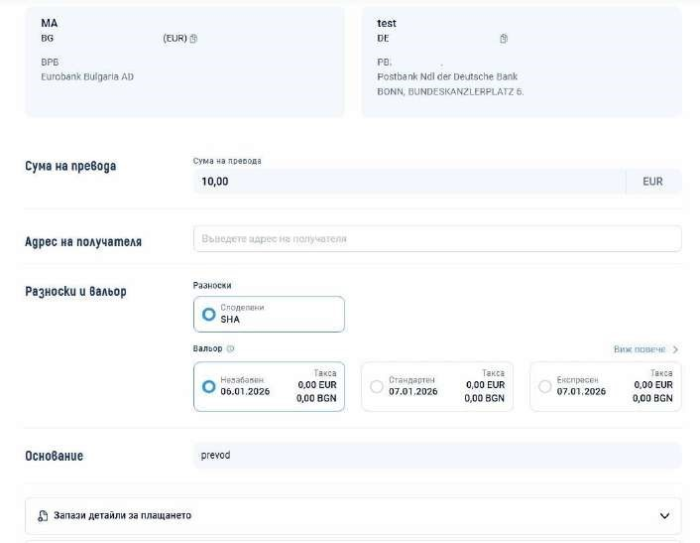

Важно! За да е гарантирана сигурността при извършване на преводи към трети лица е необходимо използването на едно от следните средства, в зависимост от вида на операцията:
Софтуерен токън m-Token Postbank
Квалифициран електронен подпис (КЕП)+ еднократен код, получен чрез Viber/SMS (OTP)

○ Превод към карта
Можете да направите плащане по кредитна карта от меню “Преводи” -> “Превод към карта”:

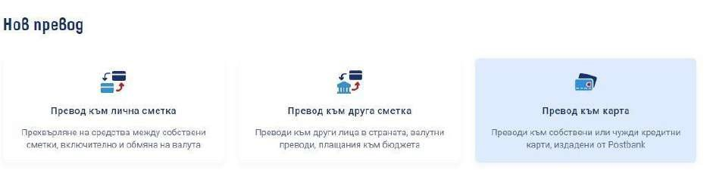
В полето за наредител, можете да изберете сметката, от която да се извърши плащането. Системата предлага за избор вашите сметки с активни права за извършване на преводи, които са абонирани за ползване през услугата.
Важно! Плащането по кредитна карта може да се извършва само от сметки в евро.

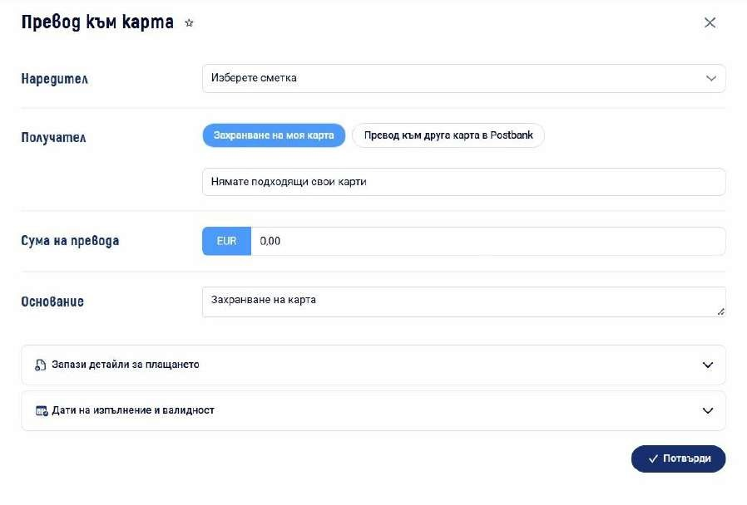

В полето за получател имате избор между захранване на ваша собствена кредитна карта или превод към друга карта в Пощенска Банка. Ако желаете да направите плащане по ваша карта, можете да я изберете от падащото меню. Визуализират се картите, добавени за ползване в профила ви.
Ако изберете превод към друга карта, полетата се изчистват и ви позволяват ръчно въвеждане на номер карта и име на получателя.

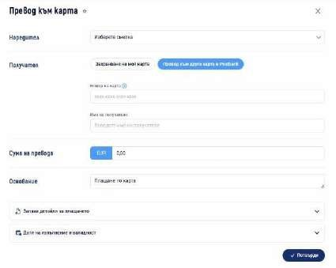

○ Валидност на преводите
В случай, че не изпратите веднага създаден превод, можете да го подпишете и изпратите на по-късен етап преди изтичане на валидността на превода в таб Чакащи преводи на меню Преводи.

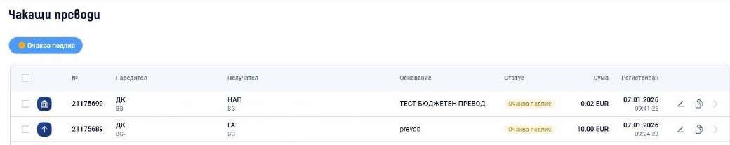

Важно! Стандартната валидност на преводите е 30 дни. Може да бъде променена като изберете линка “Дати за изпълнение и валидност” в долната част на формата за нареждане на превод.

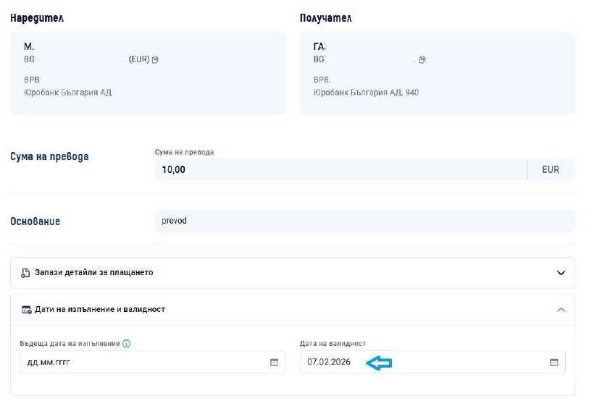

В случай, че не подпишете и изпратите превода преди изтичането на валидността, срокът на превода ще изтече и в такъв случай е необходимо да бъде създаден отново.

12.3 Създаване на периодично плащане с ръчно потвърждение или с автоматично изпълнение

Чрез тази функционалност имате възможност да създадете периодични преводи, които ще се генерират автоматично в определен от вас повтарящ се момент от време.
Всеки един от преводите може да бъде запазен като периодично плащане. Необходимо е само да изберете опцията
„Запази детайли за плащането “-> „Запази като периодично плащане“ и след това да попълните необходимите полета във формата:
- периодичност на плащането
- тип на изпълнение (с ръчно потвърждение/автоматично изпълнение),
- срок на валидност и началната дата (в случай, че желаете тя да бъде различна от датата на нареждане).
В същата форма са налични опциите и за запазване на превода като Шаблон, Запазен получател и Доверен получател.

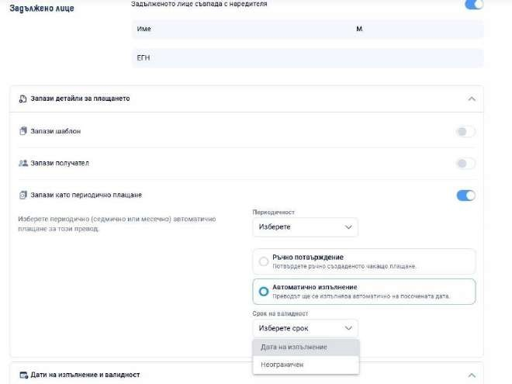
При активиране на периодично плащане с автоматично изпълнение, преводът не само ще се създава автоматично, но и ще се изпълнява автоматично. Този вид плащания изискват потвърждаване с валидно средство за сигурност в момента на създаване, което е еднократно. Потвърждаване се изисква при създаване и редакция. Всеки следващ превод, създаден от периодично плащане, не изисква потвърждение. Вече създадените периодични плащания можете да намерите в меню „Преводи“, откъдето може да прегледате, активирате/деактивирате или изтриете създаденото периодично плащане.

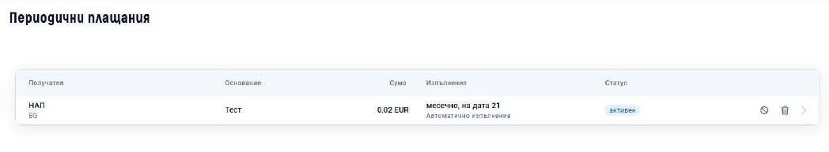

12.3 „Чакащи преводи“
Справката се достъпва от навигационното меню: Преводи  Чакащи преводи

Съдържа следните колони:
- Номер на превода
- Тип превод
- Получател – име и сметка на получателя
- Статус
- Сума
- Регистриран – дата и час на регистриране на превода

При избор върху името на колоната, преводите се сортират спрямо нея (предстоящо). Преводите в тази справка са групирани в различни секции, спрямо техния статус.
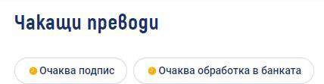
В секцията на преводи със статус „Очаква подпис“, от реда на превода имате налични два бутона –

подпиши и създай подобен .
При избор на повече от една отметка в началото на реда на преводите от справката, в долната част на екрана се визуализира броя на избраните преводи и бутон „Подпиши“.

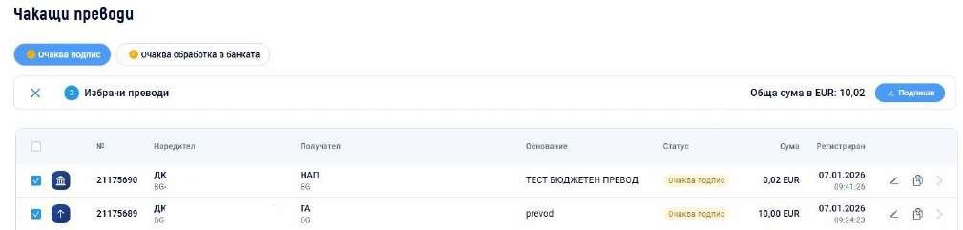

При избор на бутон „Подпиши“ се преминава към потвърждение с токън.

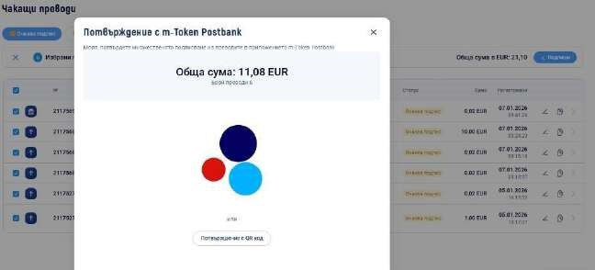

ВАЖНО! Вътрешнобанковите преводи се извършват в реално време и след нареждане на плащането, същото се изпълнява и не може да бъде отказано.

12.4 Заявка за теглене на каса
Нова заявка за теглене се извършва от бутон ,,+ Нова заявка”
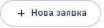
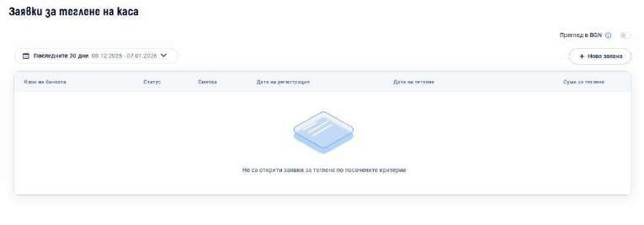

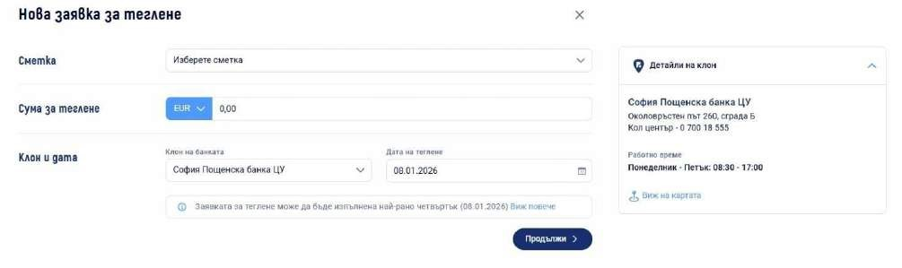
За да създадете заявката за теглене е необходимо да попълните съответните полета:
- Сметка
- Сума и валута
- Клон на банката, от когото ще изтеглите заявената сума
- Дата на теглене
В поле „Детайли за клон“ се съдържа информация за името, адреса, телефонен номер за връзка и работно време на избрания клон за теглене. Съдържа се и бутон с препратка на адреса към Google maps. Налична е информация кога може най-рано да се изпълни дадена заявка за теглене. При избор на „Виж повече“ се извежда следният диалог:

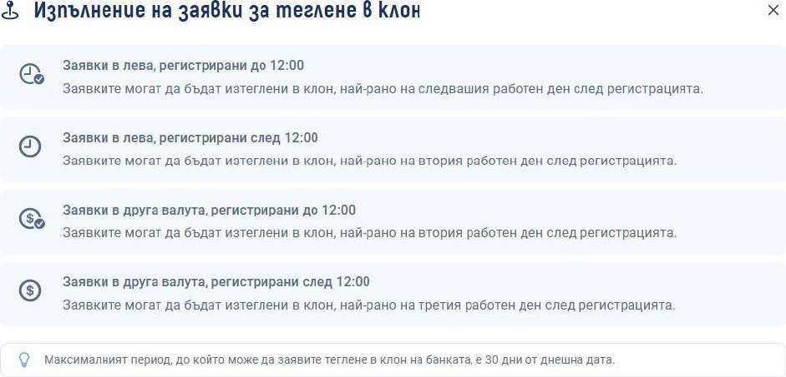
След като заявката за теглене е създадена, следва да бъде подписана със софтуерен токън.

12.4 Промяна на лимити
При регистрация за услугата се залага лимит за 24ч. за всяка сметка, регистрирана за ползване през e- Postbank.
Можете да заявите промяна на лимитите по сметка през меню “Преводи”>>подменю “Лимити” >> „Преглед на платежни лимити“.

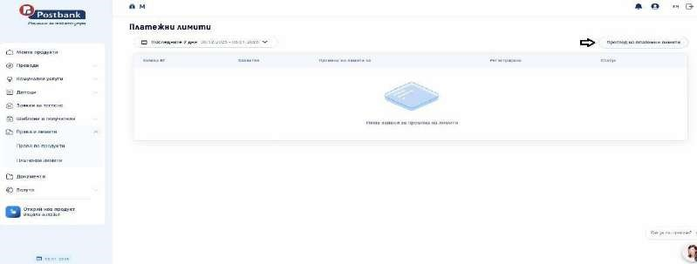
Важно! Онлайн заявка за промяна на лимити могат да подават само потребителите, които съвпадат с банковия клиент. Лимитите по сметка на оправомощени държатели, които са различни от банковия клиент, могат да бъдат променени от Титуляр по сметка в клон на Банката.
За по-висока сигурност, при натискане на бутон „Преглед на платежни лимити“ се изисква потвърждение чрез софтуерен токън или еднократен код изпратен чрез SMS/Viber (OTP). Кодът се изпраща на предоставения на банката мобилен телефон.
След успешно потвърждение, преминавате на екран с абонираните за услугата сметки и текущите лимити, които са заложени.

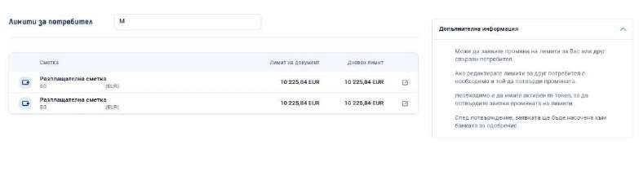
Необходимо е да натиснете бутон „Промени“ срещу сметката, на която желаете да промените текущият лимит.
Следващата стъпка е в поле “Лимит на документ” и “Дневен лимит” да изпишете новата стойност на лимитите, която е в интервала на посочените допустими стойности.
Задължително е поставянето на коментар в поле Основание. Запишете в свободен текст причината за промяната. Следващата стъпка е да натиснете бутон „Промени“.

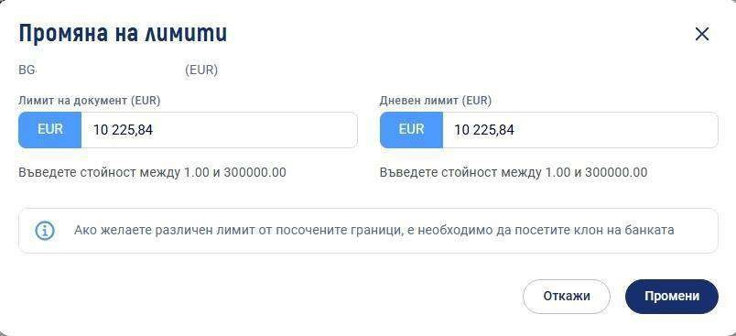

ВАЖНО! Стойността в поле “Дневен лимит” трябва да е по-висока или равна на стойността в поле “Лимит на документ”.
Лимитите по сметка са приложими за операции към сметки на трети лица. Няма ограничение за извършване на операции между свои сметки.
Изпращането на заявката към Банката изисква потвърждение с валидно средство за сигурност. Повече информация е налична в раздел “Персонални средства за сигурност”.

13. Меню “Комунални услуги”
В меню “Комунални услуги” можете да плащате сметките си за различни комунални услуги, разделени по категории.
Плащанията се извършват от сметки в евро или от кредитни карти в евро.

Важно! Необходима е допълнителната идентификация чрез софтуерен токън m-Token Postbank или чрез потвърждение с еднократен код (изпратен на мобилен номер, регистриран за услугата) при извършване на следните операции:

- Създаване/редакция на абонамент за плащане на битови сметки;
- При еднократно плащане на битова сметка, без създаване на абонамент;
- При плащане по код
○ Комунални услуги
Таб “Комунални услуги” съдържа информация за регистрираните за плащане абонатни номера, също и възможността да направите ново плащане без абонамент от бутона “Ново плащане”.
Можете да извършвате плащания както еднократно, така и да създадете абонамент, който да запази информация за избраните търговец и абонатен номер.
За да извършите плащане, изберете бутон “Плати задължение” >> „Ново плащане“.

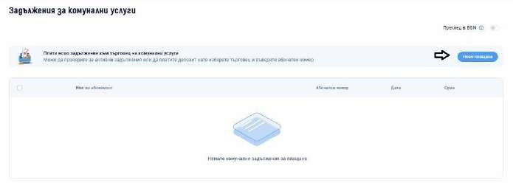

Следва да изберете услуга и доставчик:

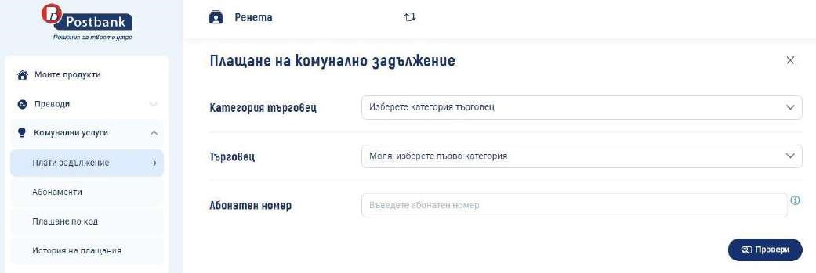

Осигурено е филтриране на категориите и търговците при въвеждане на част от името:

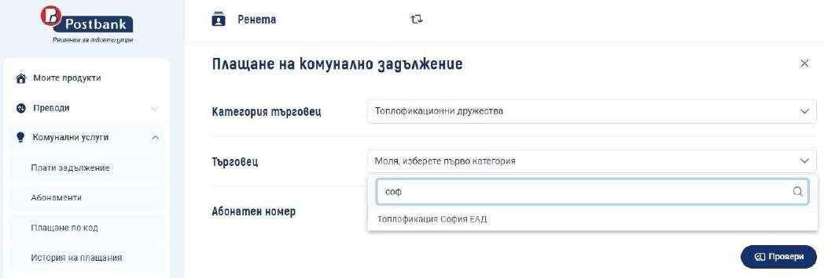
След това се попълва абонатният номер, за който се извлича текущото задължение и се избира бутон „Провери“. Извършва се проверка в реално време за наличие на задължение към въведения абонатен номер:

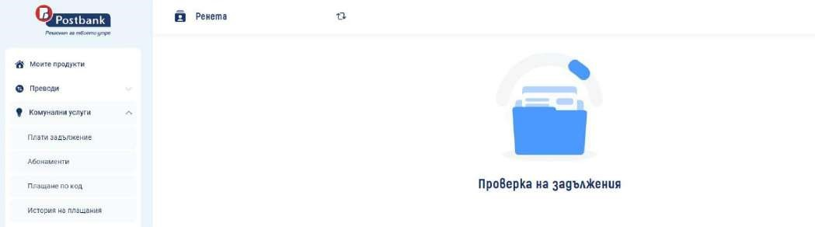

При липса на задължение се извежда съответната информация:

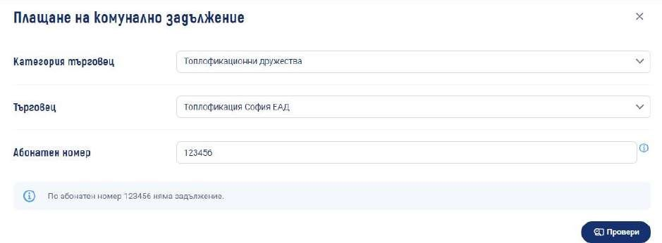
При наличие на задължение се преминава към следваща стъпка визуализация на задължението и избор на сметка за плащане. Ако желаете да запазите комуналното задължение като абонамент, можете да го направите още на този екран.

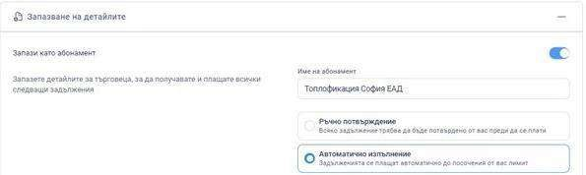

При избор на „Автоматично изпълнение“ се зареждат допълнителни полета за въвеждане на лимит, до който да се извършва автоматичното плащане.
С натискане на бутон „Потвърди“, ще получите нотификация за потвърждение със софтуерен токън или еднократен код чрез SMS/Viber (OTP) – веднъж за създаването на абонамент и още веднъж за самото плащане. Ако не желаете да добавяте комуналната услуга като абонамент, тогава потвърждавате само плащането на услугата.

- Абонаменти
От меню Комунални услуги, таб Абонаменти може да получите информация за запазените комунални абонаменти, които сте създали чрез вашето банкиране. В това меню можете да видите и активните съгласия за автоматично плащане на задължения през услугата „Универсален платец“, които сте заявили в офис на Банката.
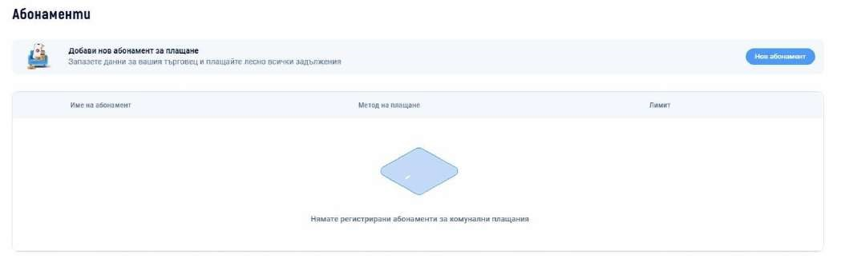
- Плащане по код
От меню Комунални услуги, таб „Плащане по код“ можете да заплатите стоки и услуги, за които ви е предоставен 10 – цифрен код.

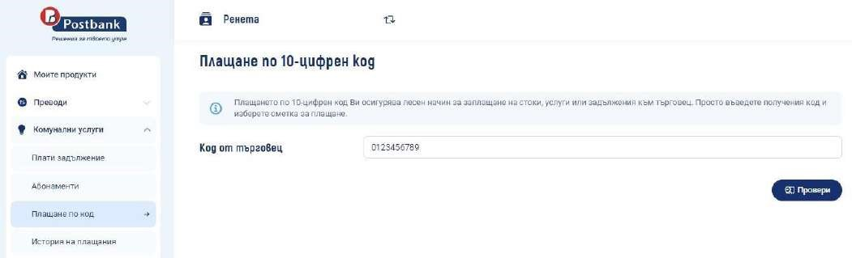
След като въведете вашият 10 – цифрен код, следва да натиснете бутон „Провери“.



След проверката системата извежда информация за задължението ви:

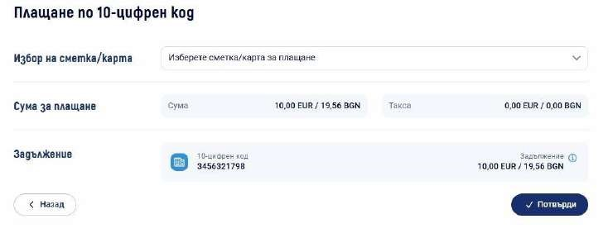

Имате възможност да изберете сметка за плащане от падащото меню, а до сумата на задължението ще видите info бутон, който извежда в информативен прозорец детайли за плащането.

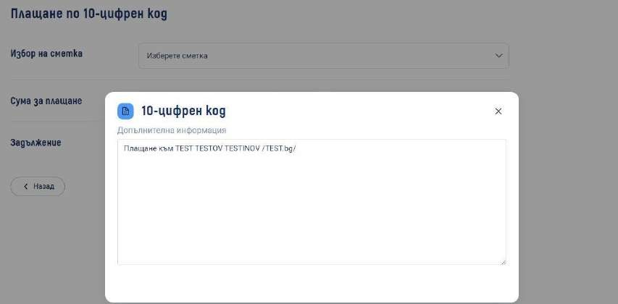

След като сте прегледали задължението и сте избрали сметката за плащане следва да натиснете бутон „Плати по код“. Плащането се потвърждава със софтуерен токън.

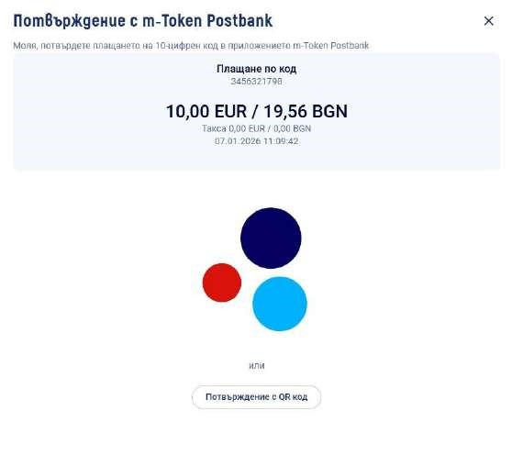

- История на плащанията
Всички платени комунални задължения или плащания по код можете да намерите в таб „История на плащанията“.
  - Преглед на плащането
  - Филтриране според период или детайли на плащането (име на търговец, абонатен номер)
  - Генериране на справка във файл с формат PDF и XLSX.

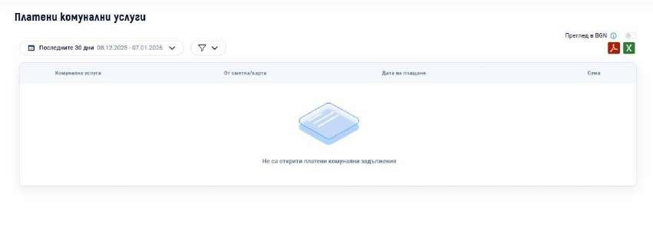

14. Данъци

През меню “Данъци”, таб Плащане на данъци можете да проверявате и плащате Вашите данъчни задължения към общините, които фигурират в списъка:

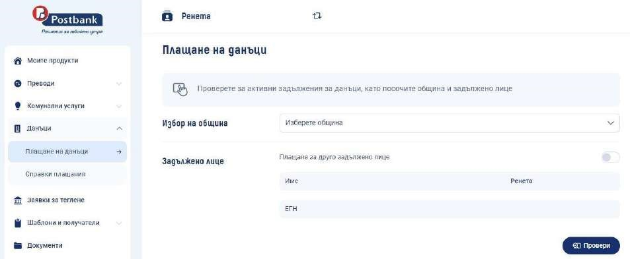

По подразбиране се зареждат име и ЕГН на потребителя титуляр, но е възможно да се избере и плащане на данъчно задължение на друго лице от слайд бутон „Плащане на друго задължено лице“. При избор на бутон „Провери“ се извършва проверка в реално време за наличие на данъчни задължения.

Ако нямате задължения ще получите следното съобщение:

Ако имате задължения ще се изведе информация за всички дължими местни данъци и такси:

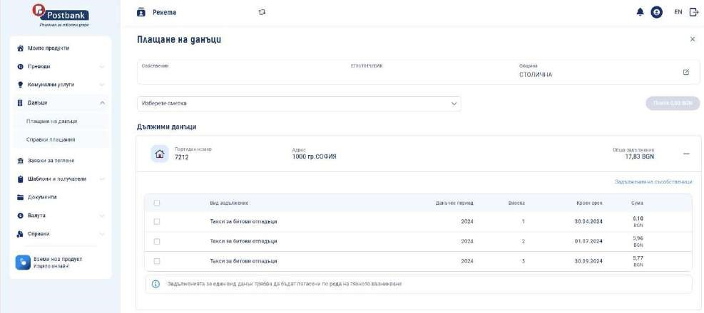

Плащанията се извършват от сметки в евро или от кредитни карти в евро.

Важно! Необходима е допълнителната идентификация чрез софтуерен токън m-Token Postbank или чрез потвърждение с еднократен код (изпратен на мобилен номер, регистриран за услугата) при извършване на всяко плащане на данъци и такси.
ВАЖНО! Плащането на задължения се извършва в хронологичен ред. Не можете да платите задължения от текущата година, ако имате неплатени задължения от преходни години.

• История на плащания
В таб История на плащания можете да направите справка за платените данъци.
Можете да изберете съответния период от падащото меню за филтриране, съответно за текущия ден или за последните 7, 30, 90 дни. Имате опция и за ръчно въвеждане на желания от Вас период.

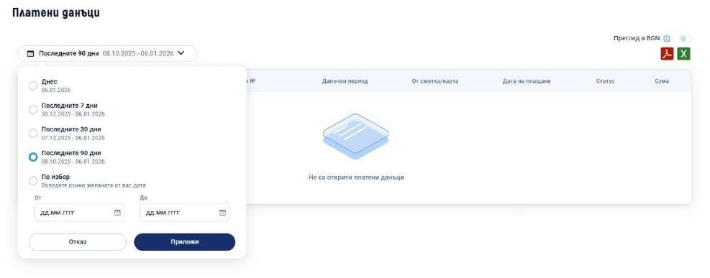

15. Меню “Документи”

Всички потребители на услугата „Интернет банкиране“ e-Postbank, за които е изпълнено условието ЕГН на потребителя да съвпада с ЕГН на банковия клиент, имат възможност за достъп до техните електронно подписани документи на таблет в клон на банката.

След вход в e-Postbank, при достъпване на меню „Документи“, ще бъде изискано допълнително потвърждение от вас чрез m-Token Postbank (ако има активиран такъв) или чрез еднократен код,
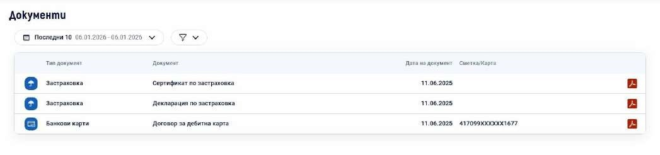 получен по Viber/SMS. Потвърждението е валидно в рамките на цялата сесия, т.е. докато не излезете
от системата.

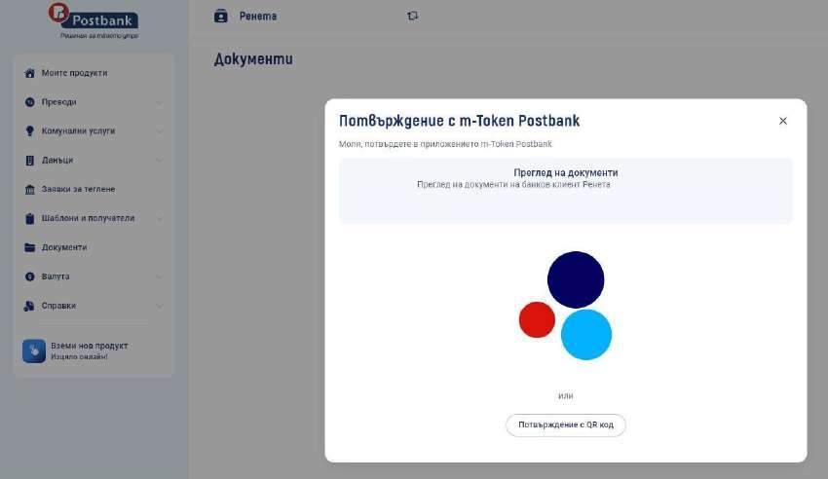

За ваше улеснение са налични различни филтри за търсене – за последните 7 или 30 дни, или преглед на последните 10 документа. Имате възможност и за ръчно въвеждане на желания от вас период, както и избор на типа документ, който желаете да прегледате.

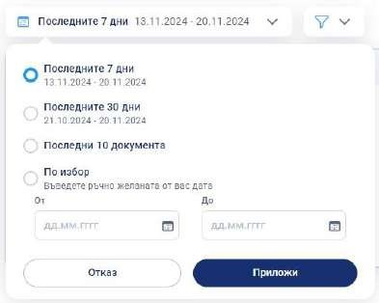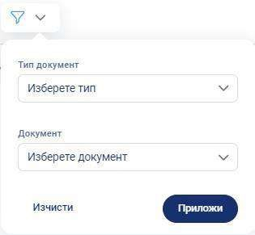
Всички типове електронно подписани документи, предназначени за клиенти се визуализират - договори, платежни документи за извършени преводи, банкови карти, застраховки, периодични плащания, абонаменти и други.

16. Меню “Валута”

От меню Валута може да получите информация за котировките на чуждестранните валути (фиксинг на БНБ и търговски курсове ЮРОБАНК БЪЛГАРИЯ АД). Отбелязаните курсове със знак са преференциални за валута евро. Курсът се прилага автоматично за наредени преводи на стойност над 5000 евро.

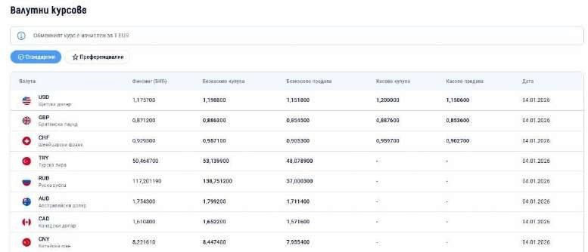

С функционалността Валутен калкулатор (предстоящо) можете да направите изчисления за равностойността на един вид валута към друг. За изчисленията се използва търговски курс за безкасови операции.

17. Меню ,,Откриване на продукт”

Менюто „Откриване на продукт“ Ви предоставя възможност бързо, лесно и удобно да откриете нови банкови продукти – директно през интернет банкирането, без да е необходимо да посещавате клон на банката.
Само с няколко клика можете да откриете нова разплащателна или спестовна сметка според вашите нужди или да изберете подходящ депозитен продукт и открийте депозит онлайн – по всяко време, от всяко място. Важно!:
Всички продукти, достъпни през менюто „Нови продукти“, могат да бъдат открити и управлявани изцяло онлайн, без необходимост от посещение в клон. Процесът е сигурен, бърз и изцяло съобразен с Вашето удобство.
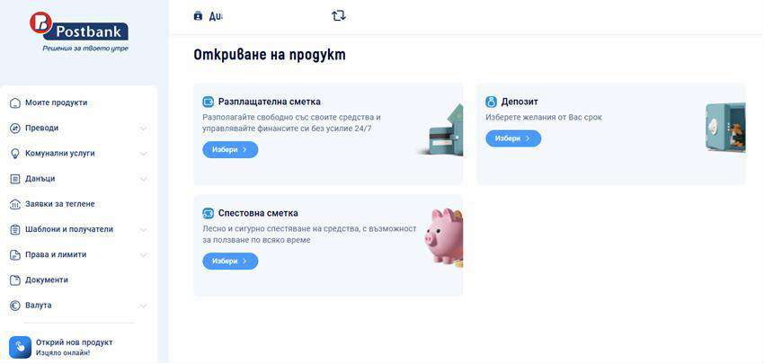

- Депозит
След натискане на бутона „Избери“ ще преминете към процеса по откриване на депозита, където трябва да въведете желана сума и предпочитан срок на депозита.
Минималната сума за откриване на депозит е 1000 EUR.
Моля, уверете се, че въведената сума не е по-малка от тази стойност.
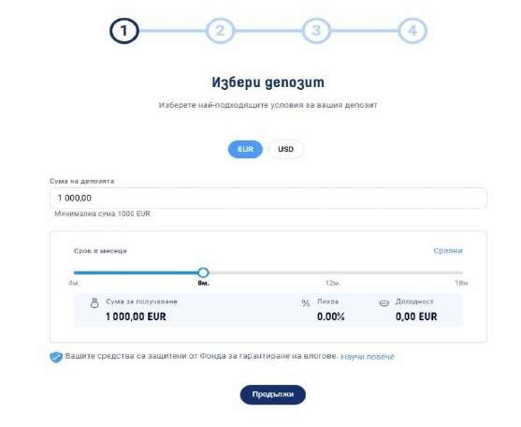

След това трябва да изберете от коя ваша сметка да се прехвърля сумата за депозита.

Ще видите списък с наличните ви сметки. Изберете подходящата, като се уверите, че по нея има достатъчна наличност, за да покриете въведената сума.
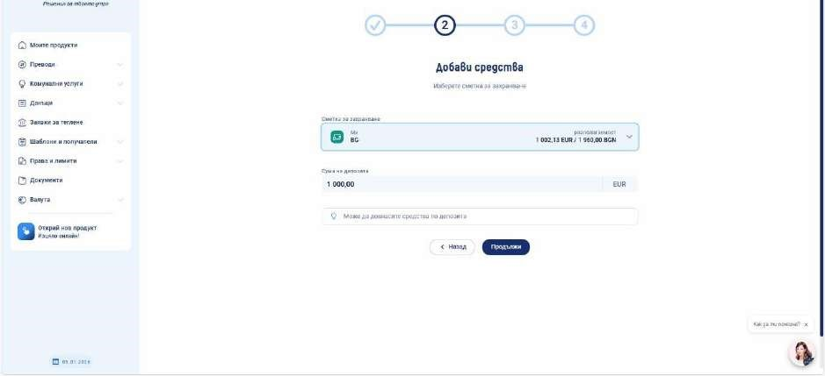

След това ще видите обобщена информация за избрания депозит, включително:
- въведена сума
- срок
- лихвен процент
- начална и крайна дата
- избрана сметка за захранване
Прегледайте внимателно всички данни, за да се уверите, че всичко е въведено коректно.
Преди да продължите към подписване, е необходимо да:
Потвърдите, че сте запознати и се съгласявате с Общите условия по продукта
След като маркирате това съгласие, ще можете да преминете към последната стъпка - подписване на договора.

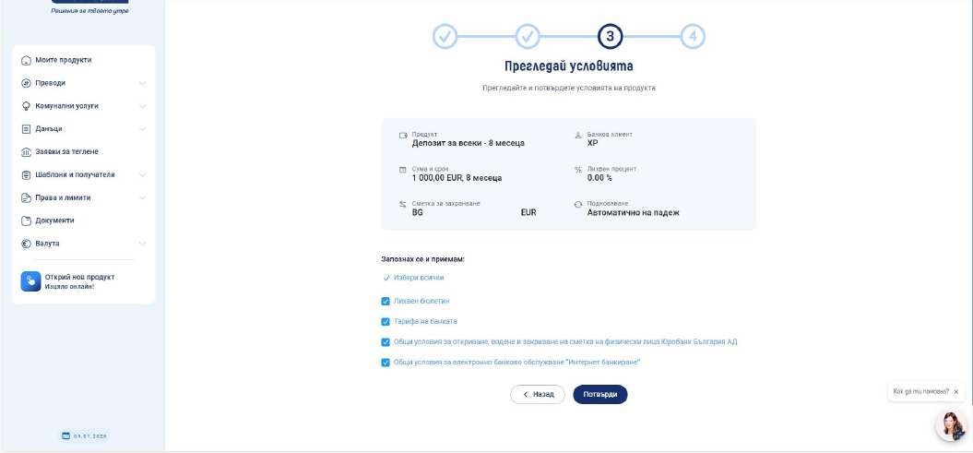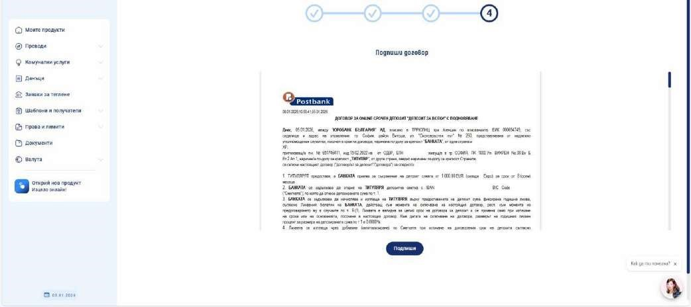

- Спестовна сметка Мега Плюс
Имате възможност да откриете спестовна сметка, изцяло онлайн без необходимост от посещение на клон.

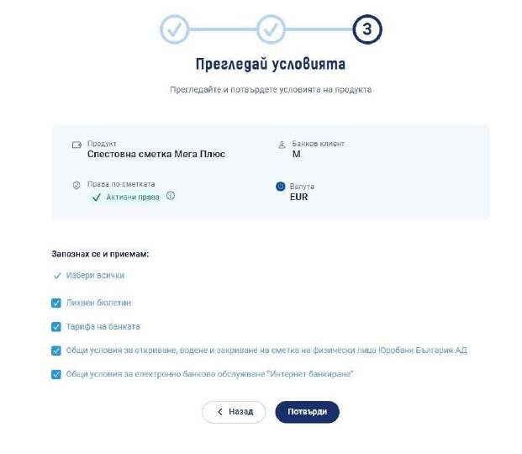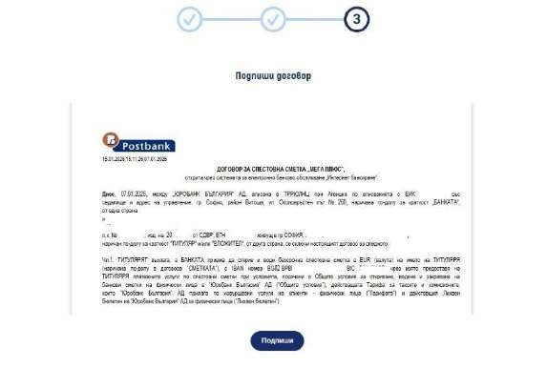

18. Меню „Профил“
Меню „Профил“ съдържа няколко подменюта, от които можете да направите съответните настройки:
- Управление на токън
- Настройка на известия
- КЕП
- Смяна на парола
- Смяна на потребителско име
- История на действия
- История на IP адреси
- Мобилни устройства

- Управление на токън
Можете да заявите нов токън (ако не сте го направили още при активацията на вашето банкиране). Ако вече имате активен софтуерен токън, имате опции за избор – да го изтриете или да заявите нов.

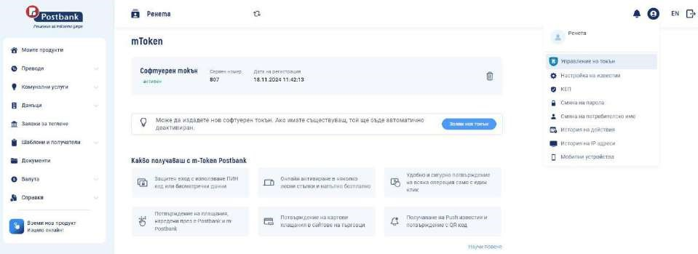

- Настройка на известия
Можете да активирате/деактивирате известия за вход в системата, управление на профила ви, изпълнение на преводи и абонаменти за комунални плащания. Активирането на известията не изисква допълнително потвърждение, но ако желаете да деактивирате дадено известие е необходимо да потвърдите действието чрез софтуерен токън или с еднократен код, изпратен като SMS/Viber (OTP).
Важно! Уведомлението за вход в системата от IP адрес, от който не сте осъществявали достъп в рамките на 60 дни са активирани по подразбиране за всички потребители и не могат да бъдат изключени.
Деактивирането на нотификации изисква потвърждение с валидно персонално средство за сигурност.

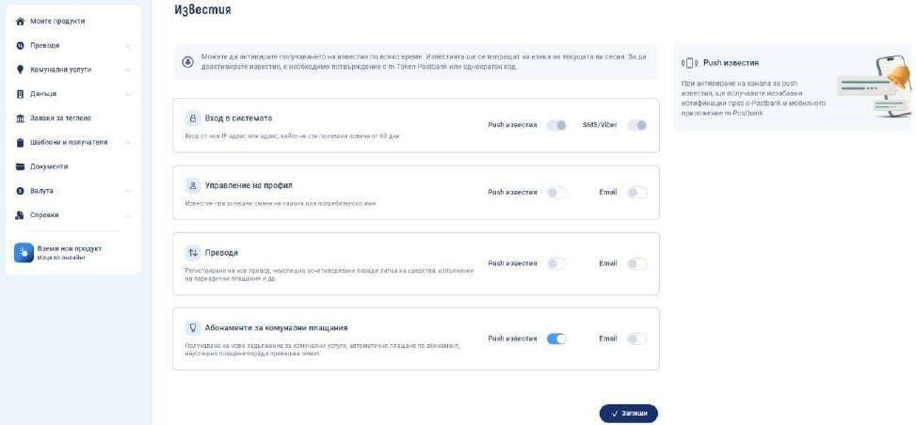

- КЕП
От таб „КЕП“ можете да инсталирате валиден квалифициран електронен подпис, издаден от български доставчик на удостоверителни услуги. Информация за лицензираните доставчици на удостоверителни услуги можете да намерите на сайта на Комисията за регулиране на съобщенията.
За да инсталирате Вашия квалифициран електронен подпис (КЕП) е необходимо да:

  - Инсталирате придружаващия софтуер на вашия компютър, съгласно инструкциите на издателя на електронния подпис;
  - След което е необходимо да изберете бутон Регистрирай КЕП в меню Профил>> КЕП:

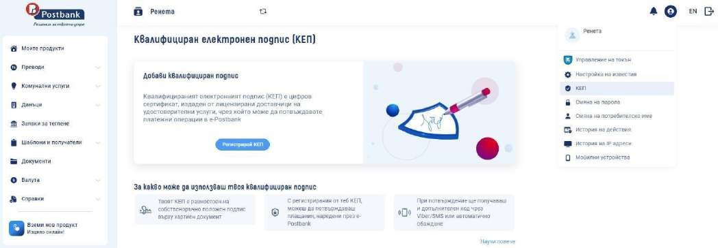

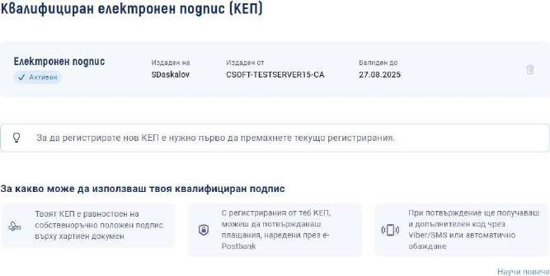

Регистриране на КЕП в e-Postbank.bg се извършва еднократно, за срока на неговата валидност. Може да го използвате на повече от един компютър, след като го инсталирате според инструкциите на издателя.
За спиране на използването на вашия КЕП в e-Postbank e необходимо да попълните и регистрирате в клон на банката молба за отхвърляне на сертификат. ВАЖНО!
- Успешното регистриране на КЕП в e-Postbank.bg, анулира използвания до момента цифров сертификат (в случай, че сте ползвали такъв). Препоръчваме ви да го изтриете от уеб браузъра си, тъй като няма да ви е необходим и с него няма да можете да потвърждавате операции.
- При подновяване или замяна на сертификат, всички подписани, но необработени платежни нареждания (с бъдеща дата на изпълнение или със статус "Чака изпълнение”), ще бъдат отказани. Необходимо е да бъдат наредени и подписани отново. Това условие не е валидно ако платежните операции са подписани със софтуерен токън m-Token Postbank.

○ Смяна на парола
За да смените паролата си за вход в системата следва да въведете вашата текуща парола и новоизбраната от вас парола, която да отговаря на изискванията, които са изписани на екрана.

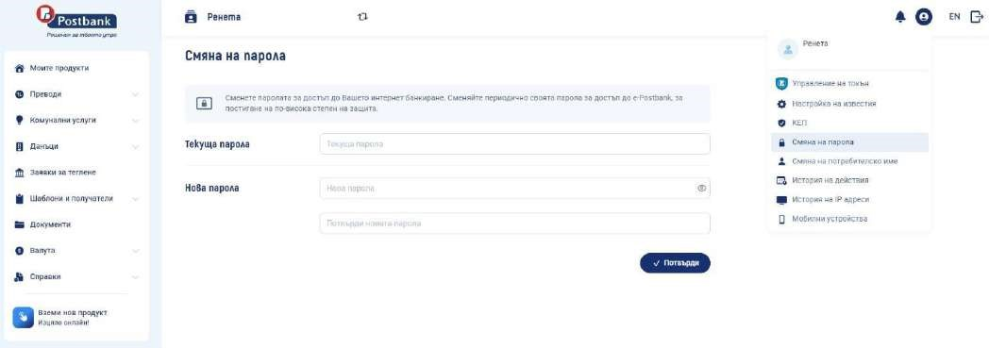

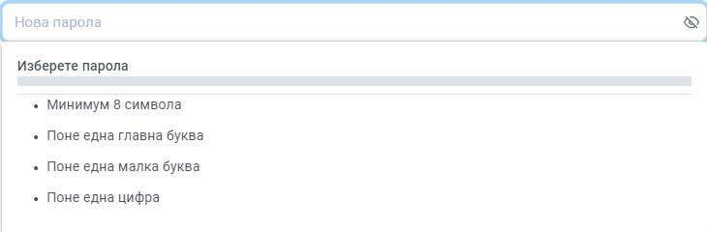
След успешна смяна на паролата се визуализира потвърждение за успешна промяна.

- Смяна на потребителско име

В таб Смяна на потребителско име можете да смените вашето текущо потребителско име.
Можете да правите до 3 промени на ден.
Въведете желаното от вас потребителско име в полето Ново потребителско име и натиснете бутон Потвърди.

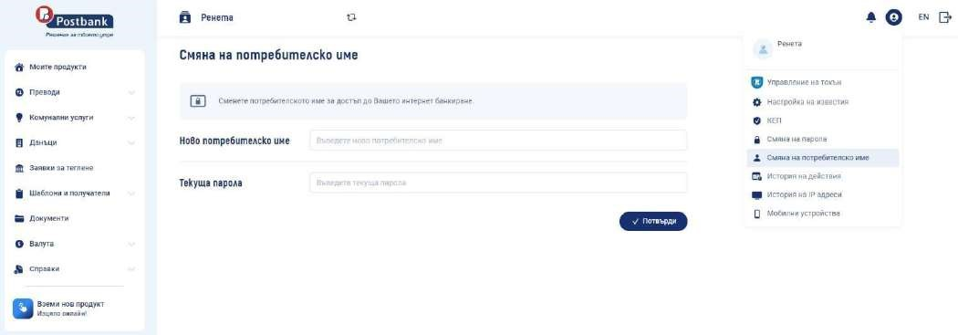

- История на действия

В таб История на действия можете да прегледате в детайли извършените действия през профила ви по дати и часове.

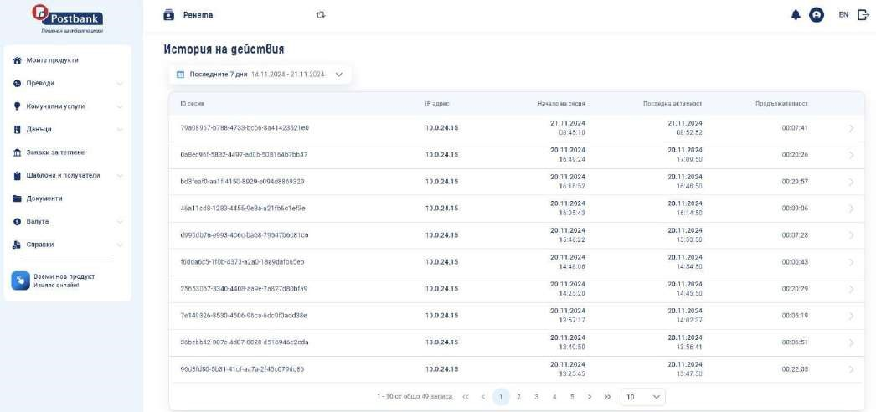

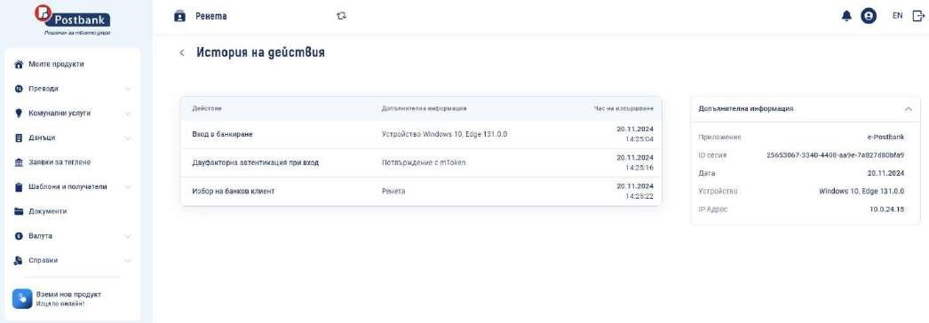

- История на IP адреси В таб История на IP адреси можете да проверите информация за вход в дигиталните канали.

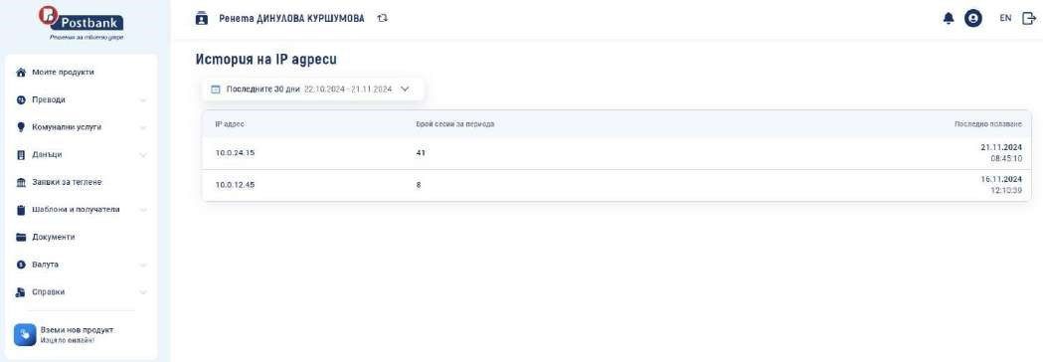

- Мобилни устройства

В таб Мобилни устройства се визуализират регистрирани мобилни устройства, които сте използвали за вход в услугата. За да се регистрират мобилни устройства на екрана е необходимо да влезете в своето интернет банкиране през m-Postbank като го свалите на своето мобилно устройство от AppStore, Google play или AppGallery или като сканирате QR кода на екрана.

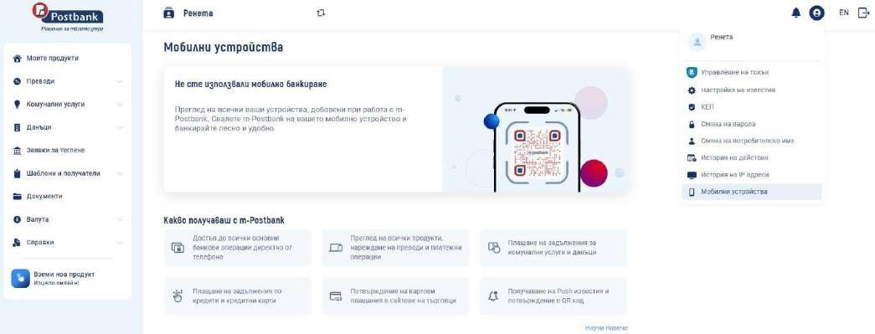

След успешен вход в мобилното приложение, информацията за него ще се визуализира коректно на екрана.

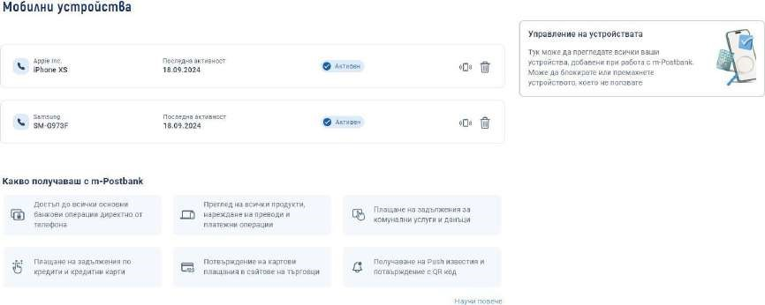

19. Персонални средства за сигурност

Преводи между собствени сметки, както и погасяване на задължения по собствени кредитни карти не изискват потвърждение.
За да е гарантирана сигурността при извършване на преводи към трети лица е необходимо използването на едно от следните средства, в зависимост от вида на операцията:
Софтуерен токън m-Token Postbank
Квалифициран електронен подпис (КЕП)+ еднократен код, получен чрез Viber/SMS (OTP)

Следните операции изискват потвърждение с персонално средство за сигурност:
- Преводи към трети лица
- Плащане по друга кредитна карта • Подаване на заявка за промяна на лимит
- Подаване на заявка за теглене в брой
- Подписване на документи за онлайн откриване на сметка (документите могат да бъдат подписани само с валиден КЕП – квалифициран електронен подпис)
- Регулярни плащания с автоматично изпълнение
- Създаване и редакция на абонамент за плащане на битови сметки
- Плащане на данъчни задължения
- Плащане на битови сметки без абонамент

1. Софтуерен токън m-Token Postbank
С цел да осигурим максимална сигурност при онлайн разплащания през системата за интернет и мобилно банкиране, използваме приложение за тяхното потвърждаване – софтуерен токън mToken Postbank.

Чрез m-Token Postbank се потвърждават платежни операции по сигурeн и удобен начин. С него се осъществява двуфакторно установяване на самоличността на потребителя, с което отговаряме на регулаторните изисквания, наложени от обновената Директива за платежните услуги (PSD2).
За да нареждате преводи през e-Postbank и m-Postbank и да потвърждавате операциите, които изискват допълнително потвърждение се нуждаете единствено от смартфон с операционна система Android (5.1+) или iOS (11.0+).
ВАЖНО! След регистрация за токън всички платежни операции ще се потвърждават с него.

- Потвърждаване на операции с m-Token Postbank:
Потвърждаването на операциите с m-Token Postbank се извършва чрез един от следните 3 метода:
- Пуш известие – за всяка операция ще получавате пуш известие, върху което е необходимо да кликнетe.
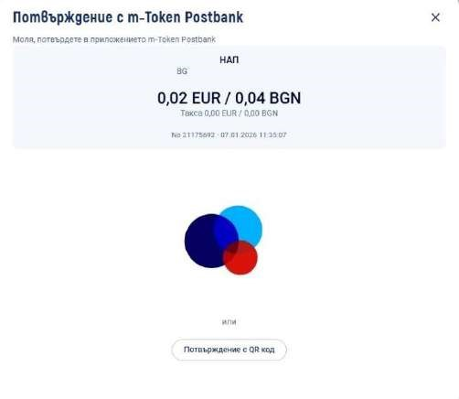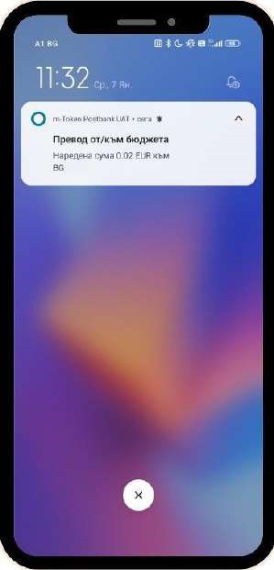

Следващата стъпка е да въведете ПИН за достъп до приложението и да прегледате детайлите на операцията, която очаква потвърждение.

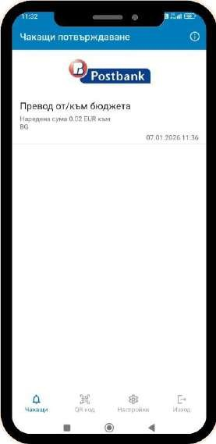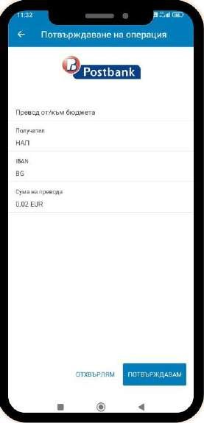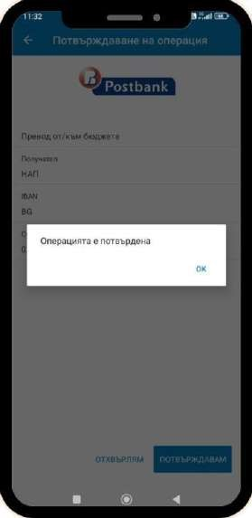

След преглед на известието за потвърждение, имате налични опциите „Потвърждавам“ и „Отхвърлям“.

Важно! Ако не сте получили push нотификация за потвърждение на извършеното от вас действие, следва да влезете в приложението m-Token Postbank и да обновите меню „Чакащи“ чрез приплъзване на екрана в посока надолу.

- Потвърждаване с QR код:
След създаване на превода в e-Postbank, можете да изберете Потвърждаване с QR код:

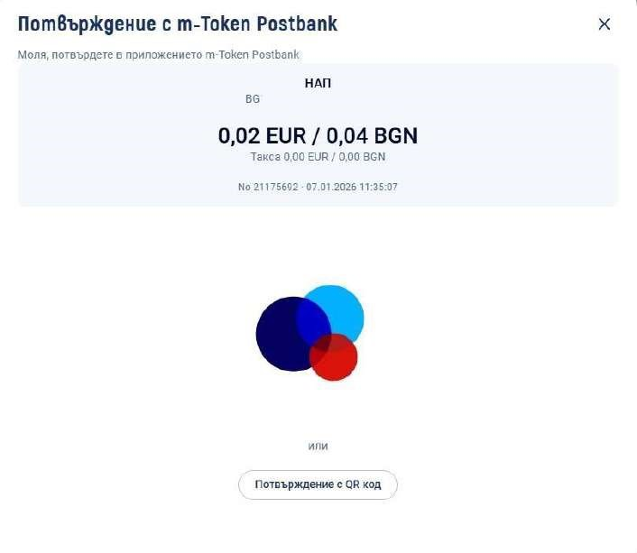

На екрана се визуализира код:

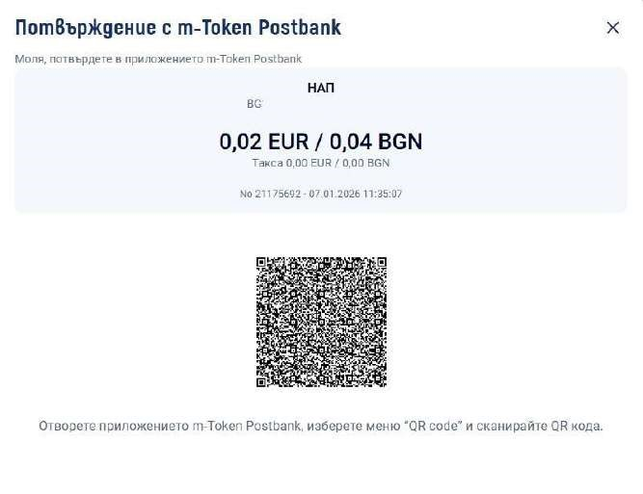

Можете да сканирате кода като се логнете в приложението m-Token Postbank и изберете опцията QR код:



- Потвърждаване след логин в приложението
Операциите, които чакат потвърждение можете да потвърдите и от основния екран на приложението след логин.
Там е наличен списък на операциите, които можете да прегледате и потвърдите.
Важно! Операциите изчакват потвърждение в рамките на няколко минути. След като изтече срока им е необходимо от профила Ви в e-Postbank да изберете бутон Подпиши, за да можете отново да ги подпишете.

20. Меню “Известия“

Меню „Известия“ ви дава информация за активността във вашият профил.

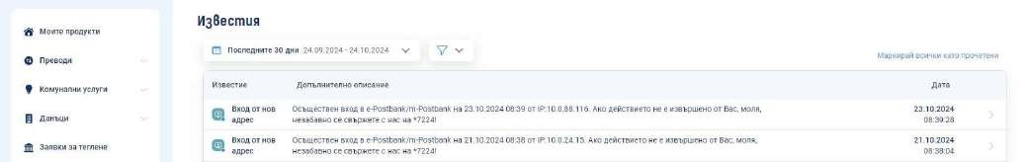

Имате възможност за филтриране на избран период или на избрано действие.

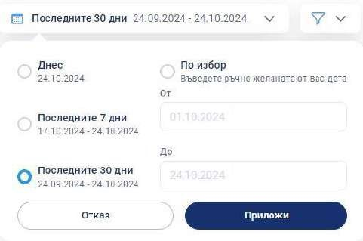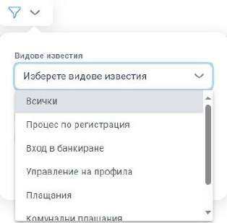

21. Онлайн възстановяване на забравена парола

Имате възможност напълно безплатно и без да посещавате клон на Банката да преиздадете своята парола за достъп до интернет банкиране, ако не я помните.

- Стъпки в процеса по възстановяване на забравена парола:

1. Въвеждане на данни
Необходимо е да изберете линка Забравена парола от началния екран на e-Postbank:

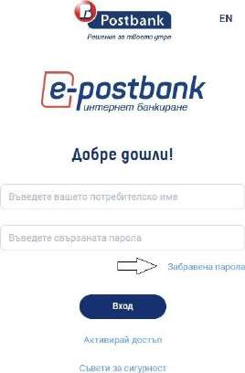

На следващия екран следва да въведете исканата информация за създаване на нова парола:

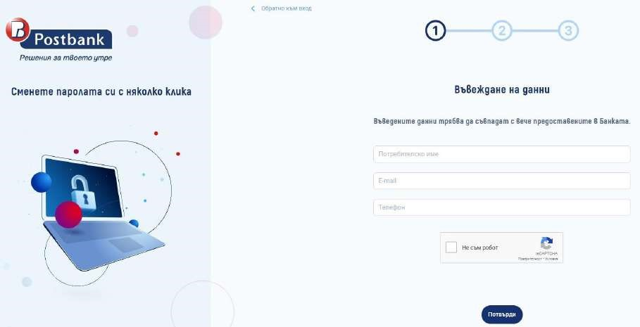

Важно! Можете да създадете нова парола единствено, ако имате активен m-Token. В противен случай е необходимо да се обърнете към клон на Банката за преиздаване на нов код за активация.

Попълват се следните задължителни полета:
- Потребителско име
- E-mail
- Телефон
- Избира се условието „Не съм робот“

Посочените данни трябва да отговарят на предоставените от вас за услугата интернет банкиране в Банката.

- Създаване на парола
В тази стъпка е нужно да създадете нова парола за достъп.

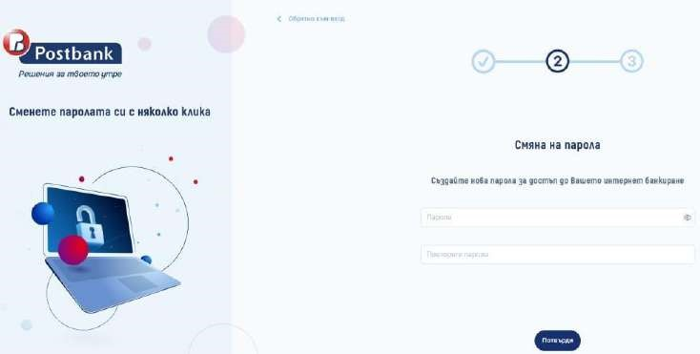

При създаване на новата парола е нужно да се спазят добре познатите ни условия за сигурност.

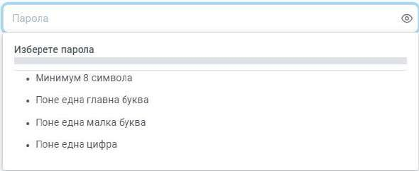

- Потвърждение със софтуерен токън
След успешно въведена нова парола се пристъпва към екран за потвърждение на процеса със софтуерен токън.

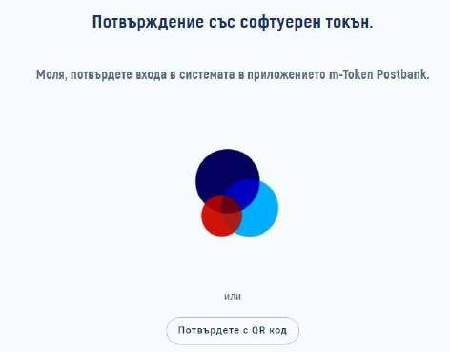

- Потвърждение на смяната
При успешно потвърждение със софтуерен токън следва вход в системата за интернет банкиране с потребителско име и новоизбраната парола.

22. Меню “Вземи нов продукт”
При избор на бутон Вземи нов продукт, e-Postbank ще ви пренасочи към корпоративния сайт на Пощенска банка, където можете да разгледате и да изберете измежду продуктите, които предлага Банката в своето портфолио, както и да попълните заявка за кредит или кредитна карта.
Имате възможност за попълване на кратка форма/запитване за кредитен продукт като посочите сума и срок и данни за контакт или апликация за кредит, където да попълните всички необходими данни.

23. Изход от системата
След като приключите работа със системата можете да прекратите сесията като изберете бутон Изход, който се намира в горния десен ъгъл на екрана.



Приятно банкиране!

